◇┳┳┳┳┳┳┳┳┳┳┳┳┳┳┳┳┳┳┳┳┳┳┳┳┳┳┳┳┳┳┳┳┳┳┳┳┳┳┳┳┳┳┳┳┳┳◆

**食科協かわら版　No.464　（2024年度No.39）**　 　2024/10/4

食の行政情報ならびに食中毒情報をお伝えする食科協のメールマガジン

食中毒情報は１回限り　行政情報は原則2回の掲載で削除します

新しいものは*NEW*マークがついております　期限設定のある記事は　期限終了まで掲載

**青字をスクロール　Ctrlキーを押しながらクリック　もしくは右クリックでハイパーリンクを開く**

◇┻┻┻┻┻┻┻┻┻┻┻┻┻┻┻┻┻┻┻┻┻┻┻┻┻┻┻┻┻┻┻┻┻┻┻┻┻┻┻┻┻┻┻┻┻┻◆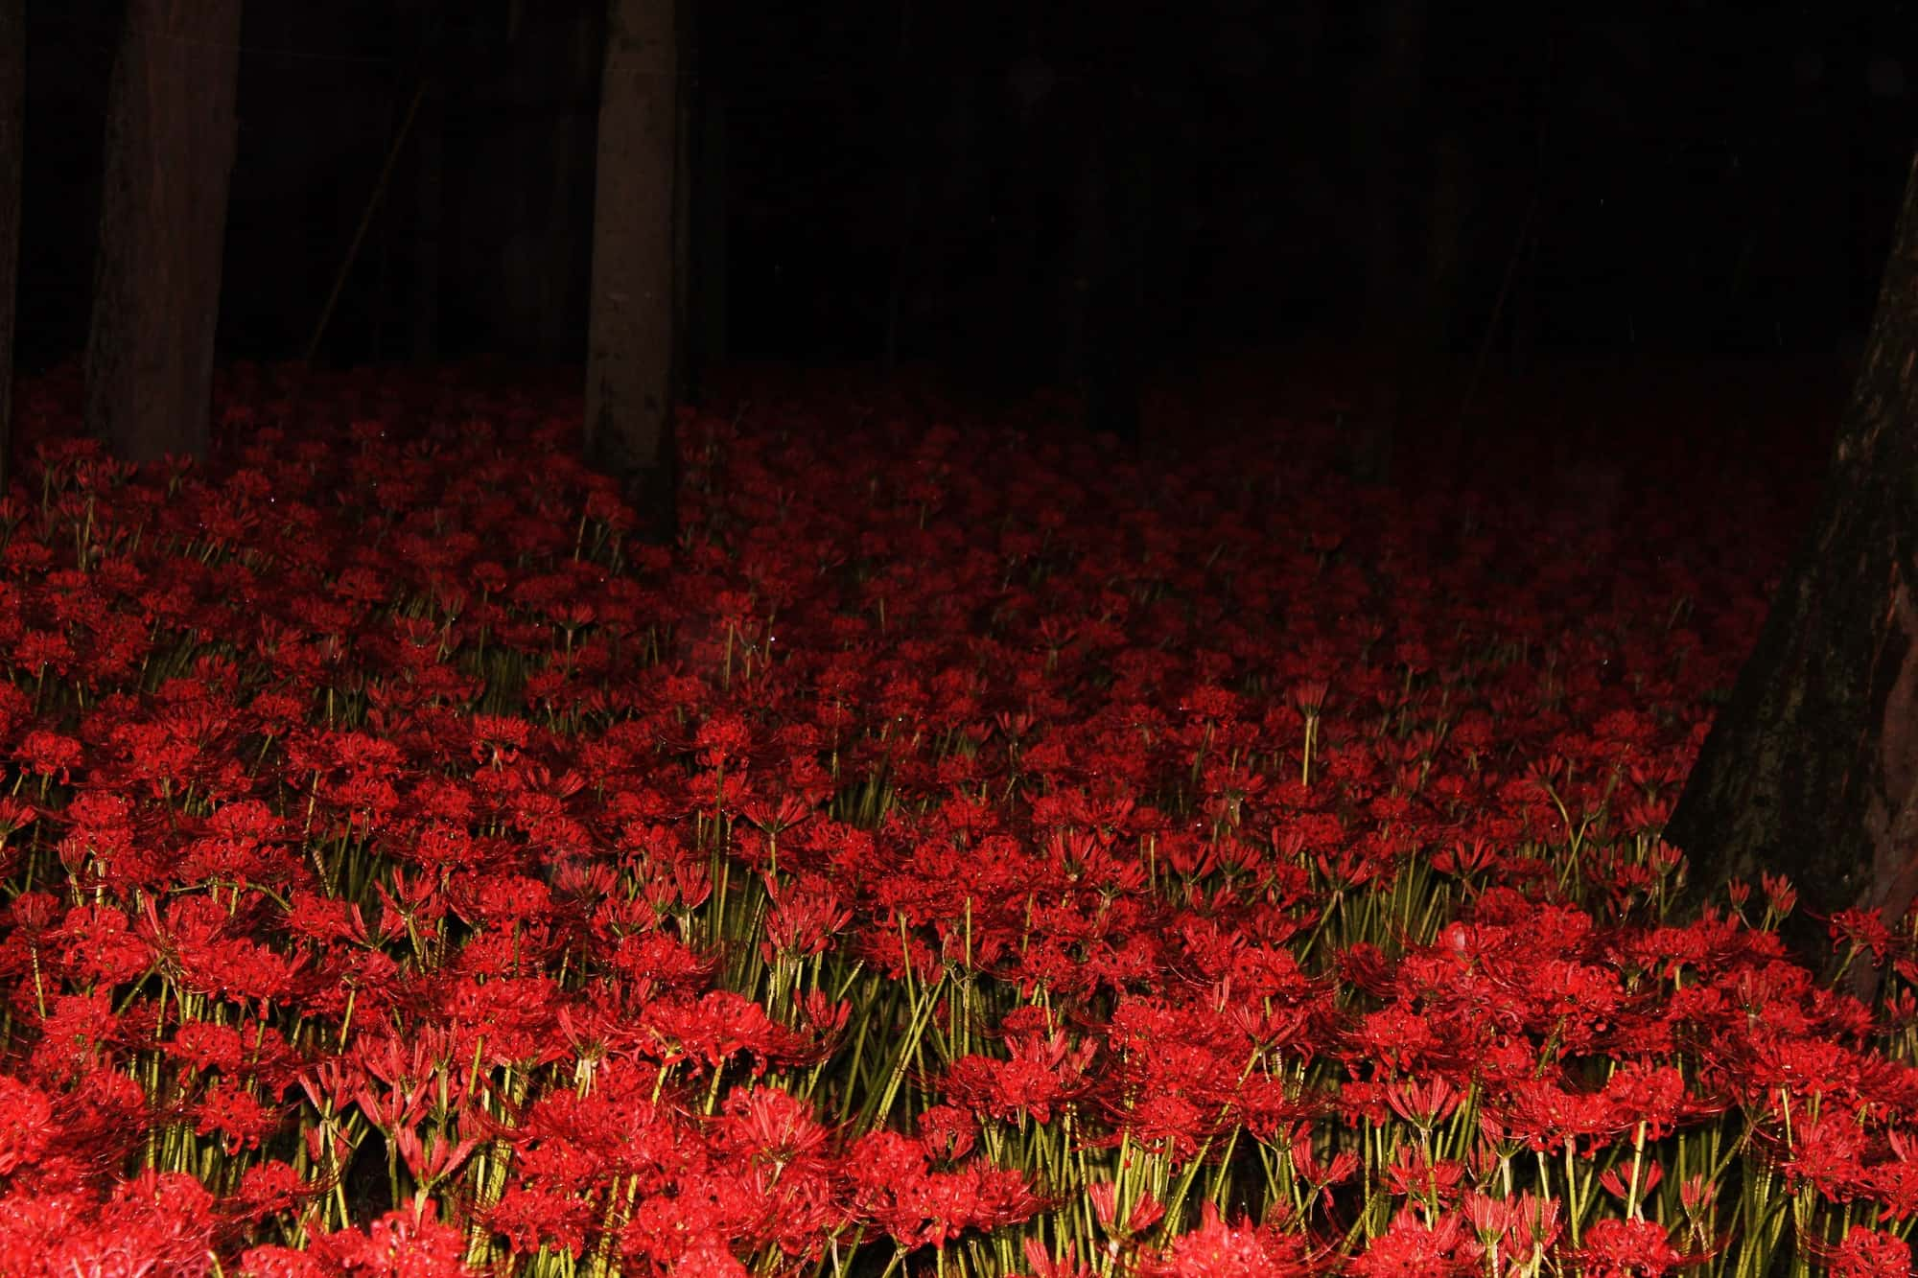

**ヒガンバナ**

|  |  |
| --- | --- |
| **目次** | **ページ** |
| 1. [**食科協関係**](#食科協関係) | **2** |
| 1. [**厚生労働省関係**](#厚生労働省関係) | **2-6** |
| **3**[**食品安全委員会関係**](#食品安全委員会関係) | **6-8** |
| **4**[**農水省関係**](#農水省関係) | **8-10** |
| **5**[**消費者庁関連**](#消費者庁関連)**リコール情報** | **10-17** |
| **6**[**食中毒・感染症**](#食中毒・感染症)  **細菌性食中毒→ウイルス性食中毒→寄生虫→自然毒→感染症→違反品の回収→他**  **各項目発生順で記載　菌種については月により掲載位置が変動しています** | **17-40** |

1. **[食科協関係](#食科協関係)**

9月27日　 かわら版463号を発行・かわら版ニュース＆トピックス450号を発行

10月1日　食科協食の安全に関するワークショップの募集開始

10月4日　 かわら版464号を発行・かわら版ニュース＆トピックス451号を発行

10月4日　 ニュースレター253号発行

関連団体から　秋の見学ツアーのご案内が来ております

**『ジビエ視察と諏訪を巡るツアー』（11月2日・3日）**

**【2024年度第6回勉強会】**

<https://www.jfj-net.com/archives/14813>　←ツアー詳細

お世話になっております。SFSS山崎です。

食品安全や食と健康にかかわるジャーナリスト活動を積極的に展開しているメディアの方々が、どのような視点で取材をしておられるかご存知ですか？

山崎が事務局長を務める食生活ジャーナリストの会（JFJ)は食に関わる専門家を毎月招聘して、真摯に勉強会を開催し、責任あるメディア活動を30年以上にわたって続けている任意団体です。

　➡　<https://www.jfj-net.com/archives/category/activity/actcalendar>

現地を訪ね、実際に見て、食べて、学ぶ、勉強会を開催します。

初日（11/2）は、長野県諏訪市で進む“町を元気にする”取り組みの現場を訪ね歩き、地域づくりプレーヤーたちの話をうかがいます。

2日目（11/3）は、「信州富士見高原ファーム」で衛生管理のガイドラインに沿ったジビエ解体処理作業を見学し、蓼科高原の「オーベルジュ・エスポワール」では日本ジビエ振興協会代表理事・藤木徳彦さんによるジビエ料理を試食します。

両方ともレクチャーつき。ジビエの現場と現状を知るまたとない機会です。

　　初日（11/2）・2日目（11/3）の両日参加（Ａ）、

2日目（11/3）ジビエ視察だけの参加（Ｂ）、応募は２パターンです。

ちょうど信州は紅葉シーズンです。ふるってご参加ください。

【開催概要と応募要項】

■日時

初日　　諏訪巡り　　11月2日（土）：JR上諏訪駅に10:30時集合

２日目　ジビエ視察　11月3日（日）：JR茅野駅に10:15時集合、17:20時頃解散

■参加費

Ａ　初日（11/2）・2日目（11/3）の両日参加；14,200円

　　　初日の昼食、２日目のレクチャー試食会・視察先への移動経費を含む

　　　＊初日の電車代・夕食代・宿泊費は参加者の自己負担となります

Ｂ　2日目（11/3）のみの参加：12,700円

　　　レクチャー試食会、視察先への移動経費を含む

■注記

➊参加者が10名を超えたら参加費が安くなります（応募締切後にご請求します）。

➋上記参加費には、ご自宅から集合／解散場所の往復交通費は含まれません。

　参加者ご自身で信州までの交通手段をご予約ください。

➌キャンセルの方法については、別途申し込まれた方に個別にお知らせします。

＜参考＞

　　JR新宿➡JR上諏訪、JR茅野➡JR新宿：特急あずさ指定席利用で11,630円

　　JR新宿➡JR茅野往復：特急あずさ指定席利用で11,300円

☆初日の宿泊先（下諏訪）：マスヤゲストハウス　料金1人4,000円（男女混合ドミトリータイプ）

<https://masuya-gh.com/ja/>

　　＊JFJ事務局にて、まとめて予約します（宿泊費はご自身で現地支払い）

☆ほかの宿泊施設をご希望の場合は各自、ご予約お願いします。

　　夕食会場、３日の朝の集合場所を考えると下諏訪周辺の旅館等がおすすめです。

　　個室ご希望の方には、ビジネスホテル「グリーンサンホテル」がございます。

■定員　20名（先着順）

＊ジャーナリスト・メディア関係者、食とジビエにご関心のある方

■応募締め切り　10月7日（月）

　　・参加者が確定後、申込者に最終的な参加費を連絡します。

　　・参加費の入金確認をもって、ツアーの予約確定といたします。

■参加申込みフォーム　<https://forms.gle/SG4gQy1NqBL7wr2j9>

　フォームへの入力が難しい方は事務局までお問合せください

　　　　　　　　　　　　　　　　　　　　　　（[info@jfj-net.com](mailto:info@jfj-net.com)　）

11月2日（土）

集合場所と時間　JR上諏訪駅前に10:30

☆東京出発の方は、新宿8:00発・上諏訪10:12着の特急あずさ5号が便利です。

➀諏訪市内散歩（伝統と革新の地域づくりを見学）

　　　甲州街道沿いの地域の伝統に根付いた酒蔵や、全国的にも注目されている廃物される建具や木材を再生させている「リビルディングセンター」が手がけている新しい地域づくりの現場として、新しい花屋さん、本屋さん、クラフトビールの店など町歩きをします。

➁地元の酒蔵：宮坂醸造セミナー室

　　　諏訪の町作りのプレーヤーの方々に登壇いただいて、ミニセミナー付きランチミーティング。

➂下諏訪に電車にて移動　宿泊先にチェックイン（「マスヤゲストハウス」他）

☆自由時間：モデルコース

　　　諏訪大社下社や万治大仏、旧街道歩き（新鶴本店など見どころいっぱい）、上諏訪、下諏訪の外湯巡り（とくに片倉館など）。

④下諏訪「二十四節氣 神楽」夕食（自由参加：オプション）

　諏訪大社秋宮の目の前にある日本料理店です。

　地元信州産の旬の食材をふんだんに使った郷土料理をコースでいただきます。

（お1人7,700円＋お飲み物代 予定）

11月3日（日）

2日目（11/3)のみの参加者　茅野駅前に10:15集合

☆東京出発の方は新宿8:00発・茅野10:06着の特急あずさ5号が便利です。

☆2日目の移動は貸切小型マイクロバスを使用予定。

　　　初日からの参加者は、9:30に下諏訪駅周辺で乗車。

➀諏訪大社上社本宮（10:30〜11:05）

　　　農耕・狩猟に関する特殊な祭事が伝わり、鹿および哺乳動物を食べることを許可する御符「鹿食免（かじきめん）」を発行する諏訪大社上社本宮を見学します。

☆遅いランチなので、各自軽食を用意してください。

➁信州富士見高原ファーム（11:40〜14:10）

　　　国産ジビエ認証第003号のジビエ加工処理施設、信州富士見高原ファームにて　ファーム長・戸井口裕貴さんのレクチャーを聞き、シカの解体処理を見学。

　　　施設の仕組みやジビエ利活用の現状を学びます。

➂オーベルジュ･エスポワール（14:55〜16:45）

　　　蓼科高原「オーベルジュ･エスポワール」（フレンチレストラン）にて、

　　　日本ジビエ振興協会代表理事・藤木徳彦さんのレクチャーつきジビエ料理の試食会です。

☆17:20頃 茅野駅で解散。

　17:52茅野駅発特急あずさ50号で帰ると新宿駅20:08着です（JR切符はご自身で要購入）

———————————————————

お問い合わせ　食生活ジャーナリストの会（JFJ）事務局

〒113-8657 東京都文京区弥生1-1-1

東京大学農学部フードサイエンス棟405-1号室　SFSS内

携帯：090-5002-6961　 [info@jfj-net.com](mailto:info@jfj-net.com)

**◎プレジデントオンライン**に[『食の安全の落とし穴～最強の専門家13人が解き明かす真実～』](https://eiyo21.com/book/9784789553650)

[（小島正美・山﨑毅共著－女子栄養大学出版部刊）](https://eiyo21.com/book/9784789553650)からの抜粋・再編集した記事が掲載されました。  
　➡　[こちら](https://nposfss.com/media-publication/%e3%83%97%e3%83%ac%e3%82%b8%e3%83%87%e3%83%b3%e3%83%88%e3%82%aa%e3%83%b3%e3%83%a9%e3%82%a4%e3%83%b3%e3%81%ab%e6%9b%b8%e7%b1%8d%e3%80%8c%e9%a3%9f%e3%81%ae%e5%ae%89%e5%85%a8%e3%81%ae%e8%90%bd%e3%81%a8/)

**①「リスク12 健康食品」宗林さおり先生（岐阜医療科学大学教授）に取材  
・｢がんが消える｣｢血液サラサラ｣を信じてはいけない…専門家が指摘｢買ってはいけない健康食品｣を見分ける方法**

**健康食品で健康になれるとは限らない**  
　PRESIDENT Online 2024/8/5 9:00　<https://president.jp/articles/-/84241>

**②「リスク9 アニサキス」杉山広先生（国立感染症研究所）に取材**  
**・3位はヒラメ､2位はイワシ､1位は…｢日本最多の食中毒｣アニサキス症の感染源になっている｢魚の名前｣  
　魚肉の深いところに寄生虫が隠れている**  
　PRESIDENT Online 2024/8/9 9:00　<https://president.jp/articles/-/84499>

**➂「リスク6 カンピロバクター」中村寛海先生((地独)大阪健康安全基盤研究所 主幹研究員)に取材**  
**・｢朝引きの新鮮な鶏肉｣がむしろ危険…食中毒の専門家が｢鶏肉の生食はリスクが大きい｣と訴えるワケ  
　｢カンピロバクター汚染率100%｣という調査結果も**  
　PRESIDENT Online 2024/9/2 9:00　<https://president.jp/articles/-/85385>

**食品安全の専門家による解説記事は、SFSSホームページにてご一読ください↓↓↓**

◎**[食品安全の専門家による解説記事（アーカイブス）](https://nposfss.com/category/article/" \t "_blank)**

　 ＊SFSSの季刊誌[『食の安全と安心通信』](https://nposfss.com/category/quarterly-magazine/" \t "_blank)に掲載された

　　食品安全の専門家による論説記事です。

**◎低アレルゲン鶏卵の加工食品を食卓ヘ（2024年8月23日）**  
　**堀内浩幸（国立広島大学大学院統合生命科学研究科 教授、  
　　　広島大学ゲノム編集イノベーションセンター副センター長）**  
　<https://nposfss.com/article/sfss54_p01/>

**◎ゲノム編集ジャガイモの研究開発について（2024年8月23日）**

**村中俊哉（大阪大学大学院工学研究科 教授）**  
　<https://nposfss.com/article/sfss54_p02/>

**◎食の安全の落とし穴～紅麹問題を教訓として～（2024年8月23日）**

**山崎 毅（NPO法人食の安全と安心を科学する会(SFSS) 理事長）**  
　<https://nposfss.com/article/sfss54_p04/>

**◎消費者から見た機能性表示食品（2024年5月18日）**

**森田満樹（一般社団法人 Food Communication Compass 代表）**  
　<https://nposfss.com/article/sfss53_p01/>

**◎サプリメントに潜む健康リスク～健康被害の拡大防止のために（2024年5月18日）  
　種村菜奈枝（国立研究開発法人 医薬基盤・健康・栄養研究所）**  
　<https://nposfss.com/article/sfss53_p02/>

**◎健康食品のリスク～紅麹サプリ問題を教訓として（2024年5月18日）  
　畝山智香子（立命館大学BKC社系研究機構客員研究員）**  
　<https://nposfss.com/article/sfss53_p04/>

**◎水を介したカンピロバクター症：鶏肉以外のリスクについて考える（2024年2月12日）  
　中村 寛海（地方独立行政法人大阪健康安全基盤研究所）**  
　<https://nposfss.com/article/sfss52_p01/>

**◎食と免疫・アレルギーの関係解明と応用（2024年2月12日）  
　八村　敏志（東京大学大学院農学生命科学研究科・附属食の安全研究センター）**  
　<https://nposfss.com/article/sfss52_p02/>

**◎アニサキスによる食中毒の現状と課題（2024年2月12日）  
　小暮　実（SFSS理事）**  
　<https://nposfss.com/article/sfss52_p04/>

＊お問い合わせは[こちら](mailto:info@nposfss.com)

**２.****[厚生労働省関係](#厚生労働省関係)**　<https://www.mhlw.go.jp/index.html>

**★***Link***傍聴・参加が可能な審議会等の会議一覧　ご案内しきれないときもございます**<https://www.mhlw.go.jp/topics/event/open_doors.html>

**★***Link***副反応疑い報告の状況について（とても詳しい資料です）**

**厚生科学審議会 (予防接種・ワクチン分科会 副反応検討部会)**

<https://www.mhlw.go.jp/stf/shingi/shingi-kousei_284075.html>

**■***NEW***石綿対策に係る全国一斉パトロールを実施します　2024/9/30**

<https://www.mhlw.go.jp/stf/newpage_43823.html>

　　厚生労働省は、国土交通省、環境省と合同で、石綿対策に係る全国一斉パトロールを令和６年10月頃～11月頃まで実施します。

　石綿含有建材を使用する建築物等の解体工事等が、今後増加することが想定される中、令和５年10月1日から、建築物および船舶（鋼製の船舶に限る）の石綿含有の事前調査については、厚生労働大臣が定める資格者が行うことが義務付けられました。また、工作物の解体等の事前調査についても、令和８年１月１日以降着工の工事から有資格者による実施が義務付けられます。解体工事に伴う石綿等の粉じんの発散の防止など、これまで以上に現場における法令の遵守徹底が重要になっています。

　このため、厚生労働省では、石綿対策に係る全国一斉パトロールを実施し、労働者への石綿等のばく露防止対策の徹底や再生砕石への石綿含有産業廃棄物の混入防止の徹底について国土交通省、環境省と連携し、現場指導や監視の徹底を図ります。

【概要】

１．実施期間　　令和６年10月頃～11月頃まで

　　　　　　　　※上記は概ねの期間であり、都道府県・市区町村により実施期間は異なります。

　　２．実施機関　　各都道府県労働局の労働基準監督署が、各都道府県および特定行政庁の建設リサイクル法担当部局および環境部局と合同で実施

３．実施内容

【労働基準監督署】労働安全衛生法、石綿障害予防規則の遵守状況の確認および周知徹底

【建設リサイクル法担当部局】建設リサイクル法の遵守状況の確認および周知徹底

【環境部局】廃棄物処理法、大気汚染防止法およびフロン排出抑制法の遵守状況の確認および周知徹底

**■***NEW***食品中の放射性物質の検査結果について（１４１２報）　2024/10/1**

<https://www.mhlw.go.jp/stf/newpage_43890.html>

**■***NEW***食品中の放射性物質の検査結果について（１４１１報）　2024/9/24**

<https://www.mhlw.go.jp/stf/newpage_43739.html>

**■***NEW***食品安全情報（微生物）No.20 2024（2024.10.02）2024/10/2**

<http://www.nihs.go.jp/dsi/food-info/foodinfonews/2024/foodinfo202420m.pdf>

**目次**

**【世界保健機関（WHO）】**

1. 各国における医療活動および緊急時対応を強化するための世界保健機関（WHO）の取り組みに日本が貢献

**【米国疾病予防管理センター（US CDC）】**

1. カンタロープメロンに関連して複数州にわたり発生したサルモネラ（*Salmonella* Sundsvall および *S.* Oranienburg）感染アウトブレイク（2024年1月19日付最終更新）

**【カナダ公衆衛生局（PHAC）】**

1. 公衆衛生通知：ヤモリに関連して発生しているサルモネラ（Salmonella Muenchen）感染アウトブレイク（2024年9月27日付初発情報）

2. 公衆衛生通知：Malichita ブランドおよびRudyブランドのカンタロープメロンに関連して発生したサルモネラ（*Salmonella* Soahanina、*S.* Sundsvall、*S.* Oranienburgおよび*S.* Newport）感染アウトブレイク（2024年1月29日付最終更新）

**【欧州疾病予防管理センター（ECDC）】**

1. リステリア症 － 2022年次疫学報告書

**【欧州委員会健康・食品安全総局（EC DG-SANTE）】**

1. 食品および飼料に関する早期警告システム（RASFF：Rapid Alert System for Food and Feed）

**【欧州食品安全機関（EFSA）】**

**1. フードチェーンにおいて計画的に使用される微生物の全ゲノムシークエンシング（WGS）解析の要件に関する欧州食品安全機関（EFSA）の声明**

**【ドイツ連邦リスクアセスメント研究所（BfR）】**

1. バーベキューによる食品由来感染症および健康に有害な物質の生成を防ぐための方法

**【ProMED-mail】**

1.コレラ、下痢、赤痢最新情報（53）（ 52）（ 51）（ 50）（ 49）（ 48）（ 47）（ 46）（ 45）（ 44）

**■***NEW***食品安全情報（化学物質）No.20　2024（2024.10.02）　2024/10/2**

<http://www.nihs.go.jp/dsi/food-info/foodinfonews/2024/foodinfo202420c.pdf>

**＜注目記事＞**

**【EC】欧州委員会が食品安全警告と農業食品偽装の調査に関する2023年次報告書を公表**

**【FSA/FSS】 FSAとFSSは食品偽装に対して企業を支援し消費者を保護するための戦略評価を公表**

欧州委員会（EC）が「警戒協力ネットワーク」（ACN）に関する2023年次報告書を公表した。また、英国食品基準庁（FSA）とスコットランド食品基準局（FSS）が食品犯罪戦略評価2024を公表した。

**＊ポイント：** 両報告書とも定期的に公表されているもので、欧州諸国における食品にかかわる違反事例や食品偽装の概要を知ることができます。今回のEC報告書で特記されていたのが「トウモロコシ粉スナックに含まれるカプサイシノイド：激辛チップチャレンジ」と「食品中のカンナビノイド」の問題でした。前者の激辛チップトルティーヤは国際的に流行した製品で、2023年9月に米国で子供の死亡事故が発生したことから大きな問題となり、各国でリコールの対象にもなりました。

**【EC】 欧州委員会は、人の健康と環境を守るため、PFAS化学物質のサブグループの使用を制限する**

ECは、REACH規則のもと、ウンデカフルオロヘキサン酸（PFHxA）、その塩類及びPFHxA関連物質の使用を制限するための新たな措置を採択した。対象は消費者用繊維製品、食品接触物質、防水スプレーなどの消費者用混合製品、化粧品、一部の泡消化剤などである。本規制は欧州化学品庁の化学的評価に基づきREACH規則のもとECが講じた措置であり、欧州5カ国による2023年の提案を受けて現在評価が進められている全PFASを対象とする規制とは異なるものである。

**＊ポイント：** 新たなPFHxA規制の適用範囲のうち食品に関連する製品は、食品接触物質として使用される紙及びボール紙です。均質材料で測定してPFHxA及びその塩類の合計が25 ppb以上、PFHxA関連物質の合計が1000 ppb以上の濃度での上市及び使用が制限対象となり、発効日から24カ月間の経過措置期間が設けられ、2026年10月10日から適用される予定です。

**【FDA】 証言：FDAのヒト用食品及びタバコのプログラム評価**

**米**国食品医薬品局（FDA)のヒト用食品担当Jim Jones副長官による食品安全に関する議会証言が公表された。FDAの近年最大の組織再編の一環として、2024年10月1日にヒト用食品プログラム（Human Food Program: HFP）が正式に開始することを受けて、HFP変革ビジョンとして戦略的優先事項を示している。

**＊ポイント：** 戦略的優先事項のうち興味深かったのは、食品に含まれる化学物質の安全性の監視強化として、専門部署を設けた上で市販後評価のための体系的なプロセスの構築に取り組む予定であること、またダイエタリーサプリメントの安全性の強化として、製造業者に対して製品とその成分リストのFDAへの提出を要求できる権限取得に向けて議会と協力して取り組む方針を示したことです。

**■***NEW***食品安全情報（化学物質）No.20　2024（2024.10.02）別添　2024/10/2**

<http://www.nihs.go.jp/dsi/food-info/foodinfonews/2024/foodinfo202420c.pdf>

** ドイツ連邦リスクアセスメント研究所（BfR：Bundesinstitut fur Risikobewertung）**<https://www.bfr.bund.de/en/home.htm>

**１. 焦がさず黄金色に：食品中のアクリルアミドについてのQ&A**

Gilding instead of charring: questions and answers about acrylamide in food Updated FAQ of 26 August 2024

<https://www.bfr.bund.de/en/gilding_instead_of_charring__questions_and_answers_about_acrylamide_in_food-128397.html>

（2011年版の全面的改訂）

食品を加熱すると、化学的組成は変化することが多い。特定の状況下で食品を加熱すると健康に害を及ぼす可能性のある望ましくない物質の生成を伴うこともある。これらは通常「熱誘発性汚染物質」と呼ばれる。高熱に暴露されたことにより、焦げた食品ではしばしばこのような物質の濃度が特に高い。熱誘発性汚染物質の1つがアクリルアミドであり、BfRは質問と答えをまとめた。

**3.****[食品安全委員会関係](#食品安全委員会関係)**　<https://www.fsc.go.jp/>

**★***Link***紅麹を含む健康食品関係について【令和6年4月11日更新】**

<http://www.nihs.go.jp/dsi/food-info/foodinfonews/2024/foodinfo202420ca.pdf>

**■***NEW***食品安全委員会（第956回）の開催について　2024/10/3**

標記会合を下記のとおり開催しますので、お知らせいたします。

なお、新型コロナウイルス感染症の感染拡大防止のため、本会合については、傍聴者を入れずに開催いたしますが、本会合の様子については、下記４のとおり、web上で動画配信することといたしました。

議事録につきましては、後日、食品安全委員会Webサイト

（<http://www.fsc.go.jp/iinkai_annai/jisseki.html>） に掲載いたします。大変御迷惑をお掛けいたしますが、ご理解のほど、何卒よろしくお願いいたします。

記

１．開催日時：令和6年10月8日（火）　１４：００〜

２．開催場所：食品安全委員会 大会議室　（港区赤坂５−２−２０ 赤坂パークビル２２階)

３．議事

　　（１）令和５年食中毒発生状況の概要について（厚生労働省からの説明）

（２）食品安全基本法第２４条の規定に基づく委員会の意見の聴取に関するリスク管理機関からの説明について

　　　・食品衛生法第１３条第３項の規定に基づき、人の健康を損なうおそれのないことが明らかであるものとして内閣総理大臣が定める物質（対象外物質）　１品目

　　　（消費者庁からの説明）

　　　　アセチルシステイン

　　　・農薬　８品目（消費者庁からの説明）

　　　　1- ナフタレン酢酸

　　　　カルタップ、チオシクラム及びベンスルタップ

　　　　キノメチオナート

　　　　シフルメトフェン

　　　　ピリベンカルブ

　　　　フルオピラム

　　　　フロメトキン

　　　　ベンジルアデニン

　　　・飼料添加物　３品目（消費者庁からの説明）

　　　　ジブチルヒドロキシトルエン

　　　（農林水産省からの説明）

　　　　アセチルシステインを有効成分とする飼料添加物

　　　　安息香酸を有効成分とする飼料添加物

（３）食品安全基本法第２４条の規定に基づく委員会の意見について

　　　・農薬「ヨウ化メチル」に係る食品健康影響評価について

　　　・遺伝子組換え食品等「Streptomyces mobaraensis TTG-1株を利用して生産されたトランスグルタミナーゼ」に係る食品健康影響評価について

（４）食品安全モニターからの随時報告について（令和５年４月〜令和６年３月分）

（５）その他

４．動画視聴について

：本会合については、その様子を動画配信するとともに、会場での傍聴も受け付けます。動画の視聴又は会場での傍聴を希望される方は、10月7日（月）12時までに、内閣府共通意見等登録システム(<https://form.cao.go.jp/shokuhin/opinion-1404.html>　にて申し込みいただきますようお願いいたします。

　動画の視聴をお申し込みいただいた方には、御登録いただいたメールアドレス宛てに視聴に必要なURLを、10月8日（火）12時までに御連絡いたします。

　　なお、会場での傍聴席は限りがありますので、傍聴を希望される方が多数の場合には原則として先着順とさせていただき、傍聴可能な方には10月7日（月）18時までに御登録いただいたメールアドレス宛てにご連絡いたしますので、受付時間（13：30〜13：50）までに会議室入口で受付をお済ませください。受付時間終了後は入場出来ませんので、ご了承ください。会場で傍聴できない方については、動画視聴に必要なＵＲＬをご送付させていただきます。

　　また、当日の配布資料につきましては、会議開催前までに食品安全委員会のウェブサイト（　<https://www.fsc.go.jp/iinkai_annai/jisseki.html>　）に掲載予定ですので、必要に応じて参照いただきながら、ご覧ください。

※動画視聴時の録画及び録音、画面撮影はご遠慮ください。

<https://www.fsc.go.jp/iinkai_annai/annai/annai804.html>

<http://www.fsc.go.jp/iinkai_annai/annai/> 　**←発表がない場合はこちらからご確認ください**

**会議の結果は下記から確認できます**

**★***Link***食品安全委員会　開催実績リンク　開催日時、配付資料、議事録等**

<https://www.fsc.go.jp/iinkai_annai/jisseki.html>

<https://www.fsc.go.jp/iken-bosyu/pc1_hisiryou_muramidase_030512.html>

**■アレルゲンを含む食品（総論、牛乳、小麦）のファクトシート（科学的知見に基づく概要書）を公開しました　令和6（2024）年7月23日更新**

<https://www.fsc.go.jp/foodsafetyinfo_map/allergen.html>

**■***NEW***食品安全関係情報更新（令和6年7月20日から令和6年8月23日）2024/9/30**

<https://www.fsc.go.jp/fsciis/foodSafetyMaterial/search?year=&from=struct&from_year=2024&from_month=7&from_day=19&to=struct&to_year=2024&to_month=8&to_day=23&max=100>

**４．****[農水省関係](C:\\Users\\chichi2\\AppData\\Roaming\\Microsoft\\Word\\農水省関係)**<https://www.maff.go.jp/>

**★***Link***小林製薬が製造する紅麹関連製品による健康被害について**<https://www.maff.go.jp/j/syouan/kaishu.html>

**★***Link***ウクライナ情勢に関する農林水産業・食品関連産業事業者向け相談窓口**

<https://www.maff.go.jp/j/zyukyu/sodan.html>

**★***Link***水産物の放射性物質調査の結果について**

<https://www.jfa.maff.go.jp/j/housyanou/kekka.html>

**■***NEW***ハンガリーからの生きた家きん、家きん肉等の輸入一時停止措置について　2024/10/3**

<https://www.maff.go.jp/j/press/syouan/douei/241003.html>

　　農林水産省は、10月3日（木曜日）にハンガリーのベーケーシュ県及びハイドゥー・ビハール県からの生きた家きん、家きん肉等の輸入一時停止措置を講じました。

1.経緯

ハンガリーのベーケーシュ県の家きん飼養施設において、高病原性鳥インフルエンザ（H5N1亜型）の発生が確認され、本発生により設定された制限区域が隣接するハイドゥー・ビハール県に及んだ旨、ハンガリー家畜衛生当局から情報提供がありました。

2.対応

ハンガリー家畜衛生当局の情報提供を受け、同病の我が国への侵入防止に万全を期するため、令和6年10月3日（木曜日）にベーケーシュ県及びハイドゥー・ビハール県からの生きた家きん、家きん肉等の輸入を一時停止（※）しました。

※発生国又は地域から生きた家きん、家きん肉等、家きん卵等の輸入を停止するのは、我が国で飼養されている生きた家きんがウイルスに感染することを防止するためであり、食品衛生のためではありません。

（参考）ハンガリーからの生きた家きん、家きん肉等、家きんの臓器、家きん卵等の輸入実績

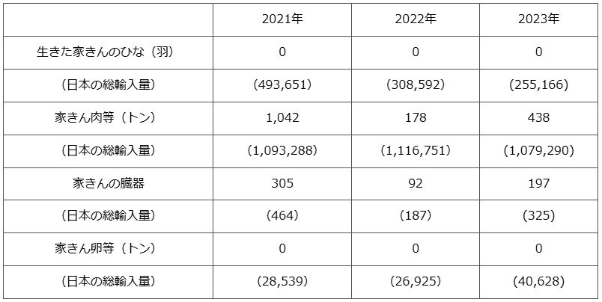

**出典：財務省「貿易統計」**

**これまでの生きた家きん、家きん肉等の輸入停止措置の状況等については、以下のページより確認いただけます。**

**動物検疫所：**<https://www.maff.go.jp/aqs/topix/im/hpai.html>

**■***NEW***新たな「酪農及び肉用牛生産の近代化を図るための基本方針」及び「家畜改良増殖目標」等に関する御意見・御要望の募集について　2024/10/1**

<https://www.maff.go.jp/j/press/chikusan/suisin/241001.html>

　　農林水産省は、令和6年9月10日（火曜日）に食料・農業・農村政策審議会に新たな「酪農及び肉用牛生産の近代化を図るための基本方針」(以下「酪肉近」という。)並びに「家畜改良増殖目標」(以下「改良目標」という。)及び「鶏の改良増殖目標」について諮問いたしました。このことについて、今後の同審議会畜産部会における議論に活用するため、国民の皆様からの御意見・御要望を募集します。

1.趣旨

「酪肉近」及び「改良目標」は、それぞれ「酪農及び肉用牛生産の振興に関する法律」及び「家畜改良増殖法」に基づき、酪農及び肉用牛生産の振興や家畜の改良施策に関し、政府が中長期的に取り組むべき方針を定めるものであり、情勢変化等を踏まえ、概ね5年ごとに定めるものとされています。

今後、同審議会畜産部会において議論を進めていくこととしており、その検討に当たって、国民の皆様から御意見・御要望を広く募集し、今後の議論に活用したいと考えております。

（参考）酪肉近・改良目標の詳細

<https://www.maff.go.jp/j/chikusan/kikaku/tikusan_sogo/rakuniku_kihon_houshin.html>

2.募集内容について

以下の分野についての御意見・御要望（200字程度）

・酪農経営

・肉用牛経営

・生乳流通

・食肉流通

・飼料

・畜産環境

・家畜衛生

・家畜改良

・その他

3.提出方法について

1.インターネットからの提出

次のアドレスをクリックし、提出フォームにより提出ください。

<https://www.contactus.maff.go.jp/j/form/chikusan/suisin/tikusan_rakuniku_boshu.html>

2.郵便による提出

〒100-8950東京都千代田区霞が関1-2-1

農林水産省 畜産局総務課 畜産総合推進室調整班 宛て

（提出用紙は添付資料を御参照ください）

4.募集期間について

令和6年10月1日から令和6年12月31日17時00分まで（郵送の場合は当日消印有効）

5.提出上の注意

1.提出される御意見・御要望の記述は、日本語でお願いします。

2.氏名・年代・お住まいの都道府県・職業を明記してください。

3.法人や団体の場合は、団体名・担当者名を明記してください。

4.御提出いただいた内容は、審議終了後に適切に廃棄します。

5.電話や口頭による御意見は、受け付けておりません。

添付資料

〇御意見・御要望提出用紙(郵送用)

<https://www.maff.go.jp/j/press/chikusan/suisin/attach/pdf/241001-1.pdf>

お問合せ先

畜産局総務課畜産総合推進室　担当者：請川、松山、細川

代表：03-3502-8111（内線4888）ダイヤルイン：03-6744-0568

**■***NEW***「令和5年地球温暖化影響調査レポート」の公表について　2024/9/30**

<https://www.maff.go.jp/j/press/nousan/kankyo/240930.html>

　　農林水産省は、都道府県の協力を得て、地球温暖化の影響と考えられる農業生産現場における高温障害等の影響、その適応策等について報告のあった内容を取りまとめ、「令和5年地球温暖化影響調査レポート」として公表しました。

1.地球温暖化影響調査レポートについて

農林水産省では、「農林水産省気候変動適応計画」（令和5年8月改定）に基づく取組の一環として、各都道府県の協力を得て、地球温暖化の影響と考えられる農業生産現場での高温障害等の影響、その適応策等を取りまとめ、普及指導員や行政関係者の参考資料として公表しています

本レポートでは、水稲をはじめ、果樹、野菜、花き、家畜等における主な影響、各都道府県の温暖化への適応策の取組状況等を取りまとめています。

本レポートに示されている影響、適応策等を参考としつつ、今後とも、適応計画に基づく取組が各都道府県で推進されることを期待するものです。

2.令和5年地球温暖化影響調査レポートのポイント

水稲では、出穂期以降の高温により、白未熟粒の発生による影響が全国5割程度で、北日本、東日本では5割程度、西日本では4割程度でみられた。発生抑制のため、水管理の徹底、適期移植・収穫の実施、高温耐性品種の導入（高温耐性品種の作付面積：約18万ha、作付割合：14.7％）などが行われている。

りんごでは、着色期から収穫期の高温により、「着色不良・着色遅延」の影響が全国3割程度みられた。ぶどうでは、果実肥大期以降の高温により「着色不良・着色遅延」の発生による影響が全国2割程度でみられた。うんしゅうみかんでは、日焼け果の発生による影響が全国3割程度でみられた。着色不良・着色遅延対策として、着色優良品種や着色を気にしなくてよい品種の導入。日焼け果対策として、遮光資材の活用、カルシウム剤の散布、樹冠表層摘果などが行われている。

トマトでは、収穫期の高温により、着花・着果不良の発生による影響が全国4割程度でみられた。いちごでは、花芽分化期の高温により、花芽分化の遅れの発生による影響が全国4割程度でみられた。着花・着果不良対策として、遮光資材の活用、細霧冷房・循環扇の導入。花芽分化安定・促進対策として、新品種導入、クラウン部冷却の実施、遮光資材の活用などが行われている

乳用牛では、高温により、乳量・乳成分の低下の発生による影響が全国1割程度でみられた。高温対策として牛舎の送風・換気、細霧冷房の導入などが行われている。

温暖化による新たな品目への取組として、さつまいも（北海道、秋田県）などの取組が行われている。

3.公表について

令和5年地球温暖化影響調査レポートは、当省ホームページから御覧になれます。

URL:　<https://www.maff.go.jp/j/seisan/kankyo/ondanka/index.html>

令和4年以前のレポートはこちらから御覧になれます。

URL:　<https://www.maff.go.jp/j/seisan/kankyo/ondanka/report.html>

お問合せ先

農産局農業環境対策課　担当者：地球温暖化対策推進班 天野、福田

代表：03-3502-8111（内線4762）ダイヤルイン：03-3502-5956

**■***NEW***「令和5年木材需給表」の公表について　2024/9/27**

<https://www.rinya.maff.go.jp/j/press/kikaku/240927.html>

**■「アグリビジネス創出フェア2024『距離が縮まるマッチングAgri』」 の開催について　2024/9/26**

<https://www.affrc.maff.go.jp/docs/press/240926.html>

　　農林水産省は、11月26日（火曜日）から11月28日（木曜日）までの3日間、東京ビッグサイトにおいて、農林水産・食品分野の技術交流展示会「アグリビジネス創出フェア2024」を開催します。

今年度は、全国の136の機関が最新の研究成果を出展するとともに、株式会社AGRIKO 代表取締役で俳優としても御活躍の小林涼子氏による基調講演や、農林水産・食品分野のスタートアップの創出に向けたセミナーなど、様々な企画を行います。

皆様の御来場をお待ちしております！

1.開催趣旨

「アグリビジネス創出フェア2024」は、全国の産学官の機関が有する、農林水産・食品分野の最新の研究成果を展示やプレゼンテーションなどで分かりやすく紹介し、研究機関同士や研究機関と事業者との連携を促す技術交流展示会です。

本フェアは、平成16年度から継続的に開催しており、今年度で21回目となります。

2.開催日程及び会場

日程：令和6年11月26日（火曜日）から令和6年11月28日（木曜日）まで

　　　（3日間とも10時00分開場、17時00分閉場）

会場：東京ビッグサイト 南2ホール

所在地：東京都江東区有明3-11-1

3.出展機関

大学、地方公共団体、国立研究開発法人等の研究機関など全国の136の機関が出展予定です。

出展ブース一覧

<https://agribiz.maff.go.jp/exhibitor-information>

4.来場事前登録

本フェアはどなたでも御来場いただけますが、専用サイトでの来場事前登録が必要です。

来場事前登録は、以下のURLの専用フォームから行って下さい。なお、参加費は無料です。

来場事前登録専用フォーム

<https://agribiz.maff.go.jp/register>

5.基調講演・セミナーの情報

開催期間中、会場内で基調講演やセミナーを行います。

【基調講演】

　　　 11月26日（火曜日） 13時00分から14時00分まで メインステージ

「美味しいものを食べ続けられる未来をつくる －都市農業×農福連携×食育の可能性－」

　　　　 株式会社AGRIKO 代表取締役・俳優 小林 涼子氏

【セミナー】

　　　セミナーに関する最新情報は以下を御覧ください。

<https://agribiz.maff.go.jp/seminar>

6.マッチングを促進するための各種取組

来場者と出展者とのマッチングを促進するため、農林水産・食品分野の専門家が常駐する「コーディネーターカウンター」を会場内に設け、来場者からの相談を受け付けます。

また、コーディネーターがガイド役となって、特定のテーマごとに関連した出展ブースを訪問し、マッチングに向けたヒントを探るツアーを実施します。

詳細については、今後フェアサイトに掲載します。

コーディネーターに関する情報は以下を御覧ください。

<https://agribiz.maff.go.jp/coordinator>

お問合せ先

（事業全般について）

農林水産技術会議事務局研究推進課産学連携室　担当者：武田、奥田

代表：03-3502-8111（内線5898）ダイヤルイン：03-6744-7044

（参加手続や出展ブース・セミナーについて）

アグリビジネス創出フェア2024事務局（株式会社フジヤ内）　担当者：小松、飯田

電話：03-3533-5522　E-mail：[agri-ex@fujiya-net.co.jp](mailto:agri-ex@fujiya-net.co.jp)

**■台湾による日本産食品の輸入規制が緩和されました　2024/9/25**

<https://www.maff.go.jp/j/press/yusyutu_kokusai/kisei/240925.html>

　　本日、台湾当局は、東京電力福島第一原子力発電所の事故発生後に導入された日本産食品への輸入規制措置の緩和を発表しました。

1. 台湾の輸入規制措置の緩和の内容

（1）本日、台湾当局は、日本産食品への輸入規制措置の緩和を発表しました。

（2）台湾の発表によると、これまで輸入停止となっていた5県（福島県、茨城県、栃木県、群馬県及び千葉県）の野生鳥獣肉、きのこ類、コシアブラについて、放射性物質検査報告書及び産地証明書の添付を条件に輸入停止が解除されました。また、5県以外の放射性物質検査報告書の添付義務が撤廃されました。

（参考1）台湾による日本産食品の輸入規制の緩和について（農林水産大臣コメント）

<https://www.maff.go.jp/j/export/e_shoumei/oshirase/taiwan_daijin.html>

（参考2）台湾の輸入規制緩和の概要

<https://www.maff.go.jp/j/press/yusyutu_kokusai/kisei/attach/pdf/240925-1.pdf>

　台湾の輸入規制緩和の概要

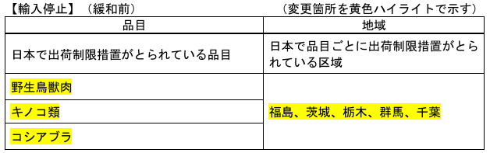

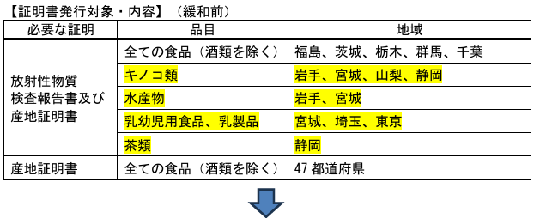

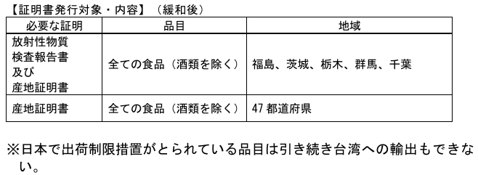

（参考3）2023年台湾向け食品・農林水産物の輸出額（出典：財務省貿易統計）

1,532億円（アルコール飲料、りんご、ホタテ貝他）

2. 各国・地域の輸入規制の状況

（1）2011年の原発事故に伴う輸入規制については、49の国・地域が既に撤廃しましたが、未だに6の国・地域が維持しています。このうち中国等は、ALPS処理水の海洋放出に伴い、更に日本産水産物等を輸入停止しました。

（2）これらの輸入規制を続ける国・地域に対し、これまで二国間での会議の場や国際的な議論の場において、規制の即時撤廃を働きかけておりますが、引き続き、科学的根拠に基づかない輸入規制措置に関して、政府一丸となって、強く働きかけていきます。

（参考）諸外国・地域の規制措置等の概要

<https://www.maff.go.jp/j/press/yusyutu_kokusai/kisei/attach/pdf/240925-2.pdf>

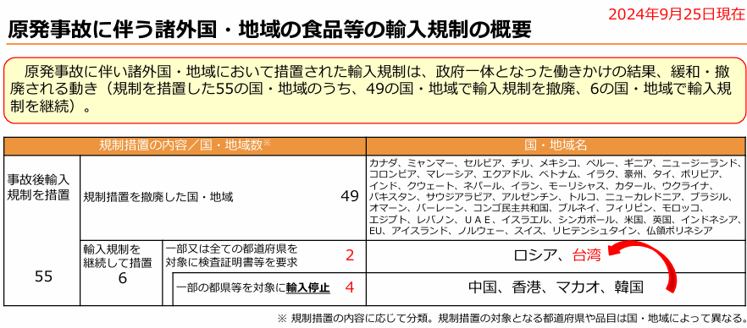

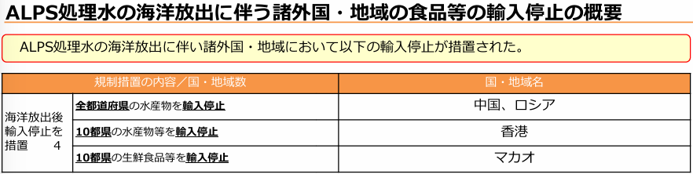

お問合せ先

輸出・国際局規制対策グループ　担当者：春名、坂本

代表：03-3502-8111（内線3431）ダイヤルイン：03-6744-1776

**■株式会社コダマにおける発芽玄米の不適正な有機の表示に対する措置について　2024/9/20**

<https://www.maff.go.jp/j/press/syouan/kansa/240920.html>

　　農林水産省は、株式会社コダマ（宮崎県日向市新生町一丁目100番地。法人番号9350001005995。以下「コダマ」という。）が、日本農林規格等に関する法律に基づく指定農林物資でない発芽玄米の容器包装に不適正な有機の名称を表示し、また、有機加工食品の認証を取得していないにもかかわらず、不正に有機JASマークを付していたことを確認しました。

このため、本日、コダマに対し、日本農林規格等に関する法律に基づき、行政処分等を行いました。

1.経過

農林水産省九州農政局が、令和6年6月17日から7月31日までの間、コダマに対し、日本農林規格等に関する法律（昭和25年法律第175号。以下「法」という。）第65条第2項の規定に基づく立入検査等を行いました。

この結果、農林水産省は、コダマが、以下の行為を行っていたことを確認しました。

（1）自らを表示責任者とする発芽玄米（商品名「有機発芽玄米」（725g入り））について指定農林物資でないにもかかわらず、その包装の表面に「有機」と、裏面の一括表示欄の名称の項に「有機発芽玄米」と有機加工食品の名称の表示を行い、令和5年3月2日から令和6年4月18日までの間に、10,360袋（7,511kg）を一般消費者向け商品として製造し、取引先業者に納品したこと。

（2）（1）の商品について、法第10条第2項の規定に基づく認証事業者の認証を取得していないにもかかわらず、不正に格付の表示（有機JASマーク）を付していたこと。

2.措置

コダマが行った上記1の（1）の行為は、法第63条第2項の規定に、また上記1の（2）の行為は、法第37条第1項の規定に、それぞれ違反するものです（別紙参照）。

このため、農林水産省はコダマに対し、次の（1）のとおり、法第64条の規定に基づき、不適正な有機の名称の表示又はこれと紛らわしい表示の除去又は抹消を命じるとともに、次の（2）のとおり、不正な有機JASマークを除去又は抹消すること等を指導し、以下の内容に基づき講じた措置について報告書に取りまとめ、令和6年10月21日までに農林水産大臣宛てに提出することを求めました。

（1）命令の内容

製造する全ての食品について、直ちに表示の点検を行い、不適正な有機の名称の表示又は有機と紛らわしい名称の表示については、速やかにこれを除去又は抹消すること。

（2）指導の内容

ア.製造する全ての食品について、直ちに表示の点検を行い、不正に有機JASマークが付されている場合には、速やかにこれを除去又は抹消すること。

イ.製造していた食品の一部について、不適正な有機の名称の表示及び不正に有機JASマークが付されていた主たる原因について、コダマにおける有機JAS制度に関する認識の欠如及び管理体制の不備があると考えられることから、これらを含めた原因の究明・分析を徹底すること。

ウ.イの結果を踏まえ、有機JAS制度に関する責任の所在を明確にするとともに、有機表示の相互チェック体制の強化、拡充その他の再発防止対策を適切に実施すること。

エ.全役員及び全従業員に対して、有機JAS制度についての啓発を行い、その遵守を徹底すること。

参考　本件について、農林水産省九州農政局でも同様のプレスリリースを行っております。

添付資料

別紙 日本農林規格等に関する法律等（抜粋）

<https://www.maff.go.jp/j/press/syouan/kansa/attach/pdf/240920-1.pdf>

参考 株式会社コダマの概要

<https://www.maff.go.jp/j/press/syouan/kansa/attach/pdf/240920-3.pdf>

お問合せ先

消費・安全局消費者行政・食育課　担当者：綾戸、山内

代表：03-3502-8111（内線4577）　ダイヤルイン：03-6744-2058

**５.****[消費者庁関連](#消費者庁関連)**<https://www.caa.go.jp/>

**「消費者庁」になりすましたTwitter、Facebookアカウントにご注意ください。**

**★***Link***紅麹関連の情報**

<https://www.caa.go.jp/notice/entry/036992>

**■***NEW***新井消費者庁長官記者会見要旨**

**(2024年9月26日(木) 14:00～14:19 於:中央合同庁舎第4号館6階消費者庁記者会見室/オンライン開催)　2024/10/3**

<https://www.caa.go.jp/notice/statement/arai/039582.html>

**■***NEW***機能性表示食品について**

**機能性表示食品に対する景品表示法に基づく措置命令を踏まえた食品表示法における対応について(情報提供)　2024/9/30**

<https://www.caa.go.jp/policies/policy/food_labeling/foods_with_function_claims>

**■***NEW***ウェブサイト上では適正かつ低額な料金で駆除作業を行うかのように表示しているが、実際には高額な料金を請求するゴキブリ駆除業者に関する注意喚起　2024/9/30**

<https://www.caa.go.jp/notice/entry/039407/>

　　ウェブサイト上では適正かつ低額な料金で駆除作業を行うかのように表示しているが、実際には高額な料金を請求するゴキブリ駆除業者に関する注意喚起を行いました。

詳細

令和6年4月以降、ゴキブリ駆除業者のウェブサイト上で、「関東エリア 最安レベルに挑戦! 追加料金一切なし! 税込550円～」、「シンプル料金&明朗会計」、「駆除作業の面積に応じた料金」などの表示を見た消費者が、適正かつ低額な料金でゴキブリ駆除ができると思い駆除作業を依頼したところ、消費者宅に訪問した作業員の作業内容に照らして過大といえる高額な料金を請求されたといった相談が、20代及び30代の女性を中心に、各地の消費生活センターなどに数多く寄せられています。

消費者庁が調査を行ったところ、株式会社ORBITAL PERIOD(以下「本件事業者」といいます。)が、消費者の自主的かつ合理的な選択を阻害するおそれがある行為(虚偽・誇大な広告・表示)を行っていたことを確認したため、消費者安全法(平成21年法律第50号)第38条第1項の規定に基づき、消費者被害の発生又は拡大の防止に資する情報を公表し、消費者の皆様に注意を呼び掛けます。

また、この情報を都道府県及び市町村に提供し、周知します。

公表資料

ウェブサイト上では適正かつ低額な料金で駆除作業を行うかのように表示しているが、実際には高額な料金を請求するゴキブリ駆除業者に関する注意喚起

<https://www.caa.go.jp/notice/assets/consumer_policy_cms103_240930_01.pdf>

問合せ先

消費者庁消費者政策課財産被害対策室

電話番号 03-3507-8800

**■***NEW***新井消費者庁長官記者会見要旨**

**(2024年9月19日(木) 14:00～14:05 於:中央合同庁舎第4号館6階消費者庁記者会見室/オンライン開催)　2024/9/27**

<https://www.caa.go.jp/notice/statement/arai/039524.html>

**問**

**フリーの木村です。**

**昨日、厚生労働省の方の紅麹関連の動きで、プベルル酸が原因ということで、ワーキンググループでもプベルル酸を発生させない製造条件とか規格基準が必要かどうかについて、今後検討していくべきではないかという話が出ているんですけれども、業務移管があってから消費者庁の方で規格基準などを検討することになるのかなと思うんですけれども、そのあたりについてどのような予定なのかということについて教えてください。**

**答**

**昨日、厚生労働省が行っておりましたワーキンググループにおきまして、今お話がありましたとおり、小林製薬の事案に係る健康被害について、アオカビ由来のプベルル酸が腎障害を引き起こすことが確認されたということであります。その会議におきましては、プベルル酸を発生させない製造条件やプベルル酸に係る規格基準等の要否について検討していくことが必要ではないか、引き続き必要な情報を収集することや再発防止のための知見を蓄積していくことが重要、との議論があったということであります。消費者庁としては、厚生労働省と連携の上、科学的な情報を引き続き収集しつつ、食品衛生法上の措置について、検討していきたいと考えています。**

**問**

**基本的に、規格基準等を検討する場合は消費者庁が行うという理解でよろしいですか。**

**答**

**厚生労働省の会議において、プベルル酸を発生させない製造条件や、プベルル酸に係る規格基準等の要否について検討していくことが必要ではないか等との議論があったものと承知しておりますが、要否ということについても、検討されなければということであります。**

**問**

**(フリー:木村)**

**先ほどのプベルル酸の件ですけれども、検討が必要かどうかという判断はあくまでも厚生労働省の話であって、厚生労働省が必要だと判断した場合、消費者庁で検討するという趣旨でよろしかったでしょうか。**

**答**

**そこは明確に分かれているわけではありません。規格基準を作る場合の調査検討は消費者庁でもできますし、厚労省でもした上で消費者庁にしかるべき要請をするということもできます。それは両方あるということであります。**

**■No.1表示に関する実態調査報告書(令和6年9月26日公表)　2024/9/26**

<https://www.caa.go.jp/policies/policy/representation/fair_labeling/survey>

**■第5回 公益通報者保護制度検討会の開催について　2024/9/25**

<https://www.caa.go.jp/notice/entry/039466/>

　　以下のとおり、「第5回 公益通報者保護制度検討会」を開催しますので、お知らせいたします

詳細

1.日時　令和6年10月2日(水) 10:00～12:30

2.場所　中央合同庁舎第4号館共用第4特別会議室 (東京都千代田区霞が関3-1-1)

※傍聴方法は4.参照

3.議題　ヒアリング等

4.傍聴申込み方法

検討会は、ウェブ会議システムを使用し、オンラインで開催いたします。そのため、会場における傍聴はできませんが、会議の様子についてはライブ配信により傍聴いただけます。

傍聴希望者は、以下ライブ配信のURLにお入り下さい。

<https://youtube.com/live/bvo_XJtB5Ds>

※傍聴用URLのご連絡に関するお問い合わせは、下記お問い合わせ先宛にご連絡いただきますようお願い申し上げます。

【傍聴用URLのご連絡に関するお問い合わせ先】

株式会社ディーワークス　連絡先:03-5835-0388

5.傍聴時の留意事項

本検討会は原則ペーパーレスで実施します。会議開催の前日までに消費者庁ウェブサイトに資料を掲載しますので、そちらからご覧ください。

また、傍聴に当たり、ライブ配信の撮影、録音はご遠慮ください。

関連リンク

第5回 公益通報者保護制度検討会ライブ配信

問合せ先

消費者庁参事官(公益通報・協働担当)　坂上、乗田、倉本

　電話番号 03-3507-8800(代表)

**■令和6年度第3回食品衛生基準審議会農薬・動物用医薬品部会(2024年9月25日)**　**2024/9/24**

<https://www.caa.go.jp/policies/council/fssc/pesticide/meeting_materials/review_meeting_003>

**消費者庁リコール情報サイト**<https://www.recall.caa.go.jp/>

**（回収中か否かに関わらず、だいたい一回の掲載で消去します）★紅麹関連**

**★ムソー「焼そば（全粒粉入り）」 - 返金／回収　一部の商品においてシバンムシの発生を確認したため　2024/10/4**

**★井原水産「エビチー」 - 交換／回収　エージレス（脱酸素剤）破損による異物混入のおそれ　2024/10/4**

**★札幌食品サービス「札幌すみれ監修 そぼろ味噌味」 - 回収　パッケージ袋不良によるカビ汚染のおそれ　2024/10/3**

**★インターフレッシュ「チュニジア産エクストラバージンオリーブオイル 250ml×3」 - 交換／回収　賞味期限の誤表示（誤：2025年6月、正：2025年2月）　2024/10/3**

**★南淡路農業公園「コアラと島プリン」 - 返金／回収　賞味期限の誤表示（誤：24.11.6、正：24.10.7）　2024/10/3**

**★永谷園「みそ汁太郎24食、みそ汁太郎減塩24食」 - 返金／回収**

**「調味みそ」のシール不良によるみそ漏れがあったため　2024/10/2**

**★蔵王銘販「楽天イーグルスざっくりポテト えび味」 - 返金／回収　商品に含まれる油脂の酸価が3を超えかつ過酸化物価が30を超えていることが確認されたため　2024/10/2**

**★川津食品「甘酸っぱさがクセになる ゆずグラッセ」 - 交換／回収　原料を梱包していた包装資材（ビニール）の一片が混入　2024/10/2**

**★楠昌「奄美の塩ラスク」 - 交換／回収　湿気によりカビ等の発生のおそれがあるため　2024/10/1**

**★ニュー・クイック「冷凍 きわみ牛使用 直火焼ローストビーフ、冷凍 北海道産牛ローストビーフ」 - 返金／回収　保存方法、賞味期限の誤表示（誤：-18℃以下、24.11.16、24.11.18、正：4℃以下、24.10.18、24.10.26）　2024/10/1**

**★戸田屋「もぐもぐあんぱん、四季の彩り 味めぐり」 - 返金／回収　カビが発生する可能性があるため　2024/10/1**

**★丸美屋「トクセレ トントン奴とうふ 3ヶ組」 - 交換／回収　個包装のトップシール熱着不良による水漏れのため　2024/10/1**

**★エース（北野エース静岡伊勢丹店）「めんつゆ関東風、めんつゆ関西風」 - 返金／回収　要冷蔵（10℃以下）で販売すべきところ常温にて販売してしまったため　2024/9/30**

**★フラット・クラフト「ギー・イージー」 - 返金／回収　カビが発生している商品があることが判明　2024/9/30**

**★神戸物産「ココナッツブラウニー」 - 返金／回収　一部商品にカビの発生が認められたため　2024/9/30**

**★イオンリテール（海浜幕張店）「BPもも生ハム切落とし、ほか10商品」 - 返金／回収　保存温度10℃以下の加工肉製品を11℃～21℃で保存・販売　2024/9/30**

**★山本佐太郎商店「大地のおやつ マヨピー」 - 返金／回収　アレルゲン「卵」の表示欠落　2024/9/30**

**★棚田カフェ イニミニマニモ「米粉ダックワース、米粉ダックワースBOX、おにぎりシュークリーム」 - 返金／回収　賞味期限、保存方法の誤表示　2024/9/27**

**★ゆかり堂製菓「黒ごま煎餅、角館駄菓子、武家屋敷詰合せ」 - 返金／回収　原料の「黒ごま」の袋内部に糸状のものが付着していたため　2024/9/27**

**★ゆかり堂製菓「白蜜がけうす葉かりんとう、ほか7商品」 - 返金／回収　原料の「黒ごま」の袋内部に糸状のものが付着していたため　2024/9/27**

**★村岡食品工業「玉こんにゃく70g ピリ辛醤油味」 - 交換／回収　カビによる汚染のおそれ　2024/9/27**

**★サトマップ「トライフィン」 - 返金／回収　クッキングペーパーが混入したおそれがあるため　2024/9/27**

**★殿さま蓮根「からし蓮根（丸揚）、からし蓮根（スティック）」（京急百貨店 上大岡店で販売） - 返金／回収　賞味期限の誤表示ミス（誤：2040、正：2024）　2024/9/27**

**★フルタ製菓「特濃ミルククッキー」 - 交換／回収　異臭がするため　2024/9/27**

**★東急ストア「天日干し ちりめん」 - 返金／回収　賞味期限の誤表示（誤：24.10.12、正：24.10.2）　2024/9/26**

**６.** **[食中毒・感染症](#食中毒・感染症)**

<https://news.yahoo.co.jp/articles/8068a715873c6ec58e1b8a24b767bfef42745261>

**■：行政発表が見つからなかったもの　　■：行政発表**

**★細菌性食中毒★**

**■園児38人が給食で下痢や嘔吐　福岡、全員快方へ**

**9/29(日) 0:14配信　共同通信　福岡県遠賀郡**

**調査中**

<https://news.yahoo.co.jp/articles/6399326715fbe68d239beeea9e096709ec1147dd>

　福岡県は28日、県内の未就学児が通う施設で給食を食べた園児38人に、下痢や嘔吐の症状が出たと発表した。重症者はなく、全員快方に向かっている。食中毒や感染症の疑いがあり、保健所は園児や給食を調理した職員の便などを検査し、原因を調べている。

　県によると、給食は施設内で職員が調理、提供している。園児38人は13日～25日に症状を相次いで訴え、28人が医療機関を受診。うち1人は高熱と下痢が続き入院したが、すでに退院した。24日に保護者から保健所に連絡があり、発覚した。

**福岡県内の保育・幼児教育施設で食中毒疑い　園児38人に下痢やおう吐の症状**

**9/28(土) 20:08配信　FBS福岡放送****福岡県遠賀郡**

**調査中**

<https://news.yahoo.co.jp/articles/ce8157d7bd94e3ac302458ab8e8bba081a62d0f6>

福岡県は28日、福岡県遠賀郡内の保育・幼児教育施設で同じ給食を食べた園児38人が嘔吐や下痢などの症状を訴えそのうち1人が入院したと発表しました。

福岡県によりますと今月13日、福岡県遠賀郡の保育・幼児教育施設に通う2人の園児に嘔吐や下痢など食中毒が疑われる症状が出ました。

その後も症状を訴える園児が相次ぎ、25日までに288人の園児のうち38人が嘔吐や下痢の症状を訴えたということです。うち1人が入院しましたが、現在は退院し、快方に向かっているということです。

症状を訴えた園児は全員、施設で同じ給食を食べていました。

県は食中毒と感染症の両面で原因の調査を進めていて、福岡県保健環境研究所は今後、症状が出た園児や施設の職員を対象に検査を行う予定です。

**食中毒（疑い）が発生しました　発表日：2024年9月28日 16時30分**

**生活衛生課　食品衛生係　福岡県遠賀郡**

**調査中**

<https://www.pref.fukuoka.lg.jp/press-release/syokuchudoku20240928.html>

<https://www.pref.fukuoka.lg.jp/uploaded/attachment/232164.pdf>

　１　事件の探知及び概要

　　令和６年９月２４日（火）、遠賀郡内の保育・幼児教育施設に通う園児の保護者から、同施設で給食を喫食した複数の園児が食中毒様症状を呈した旨、宗像・遠賀保健福祉環境事務所に連絡があった。

　同事務所が調査したところ、園児２８８名のうち３８名が下痢、嘔吐等の症状を呈していることが判明した。

　現在、同事務所において、食中毒及び感染症の両面で調査を進めている。

２　発生日時　判明分：令和６年９月１３日（金）１７時頃（初発）

３　摂食者数　調査中　判明分：３２９名（園児２８８名、職員４１名）

４　症状　判明分：下痢、嘔吐等

５　有症者数　調査中　判明分：３８名

　　３８名のうち２８名が医療機関を受診し、うち１名が入院していたが現在は退院している。重篤な症状は呈しておらず、快方に向かっている。

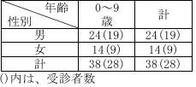

６　原因施設、原因食品、病因物質

（１）原因施設：調査中

（２）原因食品：調査中

（３）病因物質：調査中

７　その他

​　〈参考〉県下における食中毒の発生状況（９月２８日現在。調査中の事件を除く）

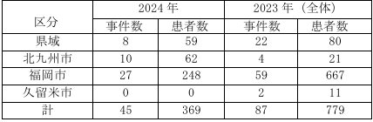

**■不利益処分等のお知らせ　2024/10/1　港区**

**ウエルシュ菌**

<https://www.city.minato.tokyo.jp/shokuhinkanshi1/kurashi/shokuhin/anzen/kyoka.html>

　公表年月日　令和6年10月1日

業種等　飲食店営業（\*注1）

施設の名称及び施設の所在地

施設の名称　　BALCÓN　TOKYO

施設の所在地　東京都港区

不利益処分等を行った理由 食中毒の発生

原因食品　令和6年9月11日及び9月12日に調理、提供したコース料理

原因物質　ウエルシュ菌

主な適用条項

食品衛生法第6条第3号の規定に違反するので改正前同法第55条第1項（\*注2）を適用

不利益処分等の内容

令和6年10月1日から令和6年10月7日（7日間）の営業停止命令

備考

公表時の患者数：4名

ウエルシュ菌は、ヒトや動物の腸管内、土壌、下水、食品や埃など自然界に広く分布しています。ウエルシュ菌が腸管内で増殖し、芽胞を形成するときに産生されるエンテロトキシン（腸管毒）によって、6〜18時間（平均10時間）の潜伏期間の後、主に腹痛や下痢などの症状を起こします。ウエルシュ菌による食中毒の原因食品としては、カレーやシチュー、宴会料理など、食肉や魚介・野菜類を使用した煮物や大量調理食品が多くみられます。

(\*注1)令和元年政令第123号の附則第2条の規定により、なお従前の例による営業

(\*注2)平成30年法律第46号の第2条の規定による改正前の食品衛生法

**■桑名の飲食店で4人食中毒　三重県が営業禁止処分**

**10/1(火) 8:00配信　伊勢新聞****三重県桑名市**

**カンピロバクター**

<https://news.yahoo.co.jp/articles/0cac43256537f0d2274ef2ca60b1681a88a3d14f>

　三重県は30日、桑名市矢田の飲食店「炭焼やきとり伍右ェ門」で食事をした30―60歳の男女4人が下痢などの症状を訴えたと発表した。県は同店で提供された食事が原因の食中毒と断定。同日付で同店を営業禁止処分にした。

　県によると、4人のうち2人は19日、残りの2人は21日に同店を利用。21―23日にかけて腹痛や発熱などを発症。入院した人はおらず、全員が既に回復した。当日は焼き鳥や「きもさし」「ささみアボガド」などが提供された。

　患者を診察した桑名市の医療機関が28日、桑名保健所に連絡したことをきっかけに発覚。患者への便検査でカンピロバクター・ジェジュニが検出された。保健所は衛生管理の改善が確認でき次第、同店の営業再開を認める。

　県内では今月、伊勢市と津市の飲食店で計2件の食中毒が発生。いずれも患者への便検査でカンピロバクター・ジェジュニが検出されたという。県は鶏肉などの仕入れ先を調べると共に、肉料理の十分な加熱を呼びかけている。

**桑名の焼き鳥店でカンピロバクター食中毒、営業禁止処分に　4人に症状**

**2024年9月30日 20時34分　中日新聞　三重県桑名市**

**カンピロバクター**

<https://www.chunichi.co.jp/article/965377>

　三重県は9月30日、桑名市矢田の飲食店「炭焼やきとり　伍右ェ門」で、カンピロバクターによる食中毒が発生したと発表した。桑名保健所は同日から再発防止策が取られるまでの間、同店を営業禁止処分とした。

　県によると、19、21日に同店を利用した県内の2グループ8人のうち、30～60代の男女4人に、腹痛、下痢、発熱といった症状があった。現在は全員が回復した。

**食中毒の発生について　令和６年９月３０日（月）１３時１５分**

**三重県医療保健部 食品安全課 食品衛生班　三重県桑名市**

**カンピロバクター**

<https://www.pref.mie.lg.jp/common/content/001159140.pdf>

１ 概要

令和６年９月２８日（土）、桑名市内の医療機関から桑名保健所へ、食中毒様症状を呈した患者２名を診察しており、両者の便からカンピロバクターが検出された旨通報がありました。

同保健所が調査したところ、９月１９日（木）及び９月２１日（土）に当該飲食店を利用した２グループ８名中４名が同様の症状を呈していたことが判明しました。

同保健所は、有症者に共通する食事が他にないこと、複数の有症者の便からカンピロバクター・ジェジュニが検出されたこと、有症者を診察した医師から食中毒の届出があったことから、当該飲食店が提供した食事が原因の食中毒と断定し、本日付けで当該飲食店を営業禁止処分としました。

なお、有症者は全員回復しています。

２ 発病状況

１）喫食者　８名中 有症者数 ４名（入院患者０名）

２）有症者の年齢構成 　注：（ ）は入院で再掲

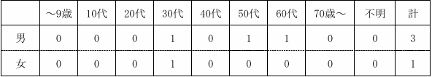

３）有症者 最低年齢（３０歳、男） 最高年齢（６０歳、男）

４）主な症状 腹痛、下痢（水様性１０～１５回）、発熱（３８．０℃～３９．０℃）

５）発病日時 令和６年９月２１日（土）午後６時から同月２３日（月）午後６時

３ 原因施設

所在地　桑名市

屋 号　炭焼やきとり 伍右ェ門（すみやきやきとり ごえもん）

業 種　飲食店営業

４ 原因食事

１）令和６年９月１９日（木）及び９月２１日（土）に提供された夕食

２）原因物質 カンピロバクター・ジェジュニ

３）主なメニュー 焼きとり（もも肉、つくね 等）、ささみアボガド、きもさし、枝豆、フライドポテト、手羽先 等

※原因食品は、調査中です。

（参考） ※令和６年９月３０日（月）現在の三重県における食中毒発生状況（本件を含む）

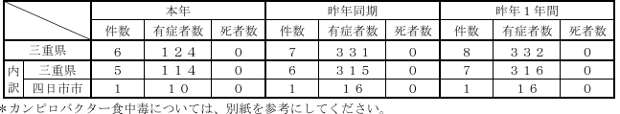

**■レバ刺し食べて下痢　夫婦と友人の男女3人が食中毒に　京都市下京区の居酒屋**

**9/30(月) 17:51配信　京都新聞　京都府京都市**

**カンピロバクター**

<https://news.yahoo.co.jp/articles/f47cc56cc8d5b9718d3b06dab73974edef0df4c5>

　京都市は30日、京都市下京区綾小路通新町東入ルの居酒屋「もつ鍋　行天（ぎょうてん）」で食事をした40～50代の男女3人が下痢などの症状を訴え、全員からカンピロバクター菌を検出したと発表した。市は食中毒と断定し、同店に10月2日まで3日間の営業停止命令を出した。

　市によると、3人は夫婦とその友人で、18日にレバ刺しなどを食べたという。全員軽症という。

**食中毒の発生　令和６年９月３０日 　京都市保健所　京都府京都市**

**カンピロバクター**

<https://www.city.kyoto.lg.jp/hokenfukushi/cmsfiles/contents/0000110/110109/20240930houdou.pdf>

令和６年９月２５日（水）、市民から京都市保健所に、「９月１８日（水）に３人で京都市内の飲食店を利用したところ３人が下痢、腹痛、発熱等の症状を訴えている。」との届出がありました。京都市保健所が食中毒疑い事件として調査したところ、発症者に共通する食事が当該施設で提供された食事のみであることを確認するとともに、発症者３人の便からカンピロバクター・ジェジュニが検出されたため、本日、食中毒と断定し、営業者に３日間の営業停止を命令しました。

１ 経 過 ・９月２５日（水）、市民からの届出により探知。

・調査により、９月１８日（水）に当該施設を利用した１グループ３人のうち３人が下痢、腹痛、発熱等の症状を呈していることが判明。

２ 発症状況

（１） 喫食者数 ３人 （内訳）男性２人、女性１人

（２） 発症者数 ３人 （内訳）男性２人、女性１人

（３） 死者・入院者 ０人

（４） 発症日時 ９月２１日（土）２１時～２２日（日）１１時

（５） 主な症状 下痢、腹痛、発熱

（６） そ の 他 発症者は全員快方に向かっている

３ 原因施設

（１） 営 業 者

（２） 所 在 地　京都市

（３） 屋 号　もつ鍋 行天ぎょうてん

（４） 業 種　飲食店営業

４ 原因食品 ９月１８日（水）に当該施設で提供された食事

【主なメニュー】

焼鳥（せせり、ねぎま、砂ずり、とりわさび、とりしそ巻き、ぼんじり、 上ハツ、ハツネギ塩）、肝刺し、もつ鍋、チャンジャ巻き等

５ 病因物質　　カンピロバクター・ジェジュニ

６ 食中毒と断定した理由

・発症者に共通する食事が当該施設で提供された食事のみであること

・発症者の発症状況が類似していること

・発症者３人の便からカンピロバクター・ジェジュニが検出されたこと

・患者を診察した医師から食中毒の届出があったこと

７ 行政処分　９月３０日（月）から１０月２日（水）まで３日間の営業停止命令

（根拠法令：食品衛生法６条第３号違反）

８ その他　本市保健所は、被害の拡大と再発の防止のため、営業者に対し、調理室の清掃、消毒の徹底を指導するとともに、食中毒予防に関する再教育を行う。

**■津の飲食店利用者4人が食中毒症状　カンピロバクター・ジェジュニ検出**

**2024年9月27日 18時25分　産経新聞　三重県津市**

**カンピロバクター**

<https://www.chunichi.co.jp/article/963998>

三重県は27日、津市羽所町の飲食店「串もん家　やってるよ」で、カンピロバクター・ジェジュニによる食中毒が発生したと発表した。津保健所は同日、再発防止策が取られるまでの間、営業禁止処分とした。

　県によると、14、15日に利用した県内外の20代の男女4人に腹痛や下痢、発熱といった症状があった。

**津の飲食店で4人食中毒　三重県が営業禁止処分**

**9/28(土) 8:00配信　伊勢新聞****三重県津市**

**カンピロバクター**

<https://news.yahoo.co.jp/articles/cc902091050c51d0f73079de2905b1346b80f062>

　三重県は27日、津市羽所町の飲食店「串もん家やってるよ」で食事をした21歳から24歳までの男女4人が下痢などの症状を訴えたと発表した。県は同店で提供された食事が原因の食中毒と断定。同日付で同店を営業禁止処分にした。

　県によると、4人は14―15日にかけて同店を利用し、16―17日にかけて腹痛や発熱などを発症。うち1人が入院したが、全員が快方に向かっている。当日は「鶏の霜降り」や「霜降りささみのシーザーサラダ」などが提供された。

　津保健所が18日、津市内の住民から連絡を受けたことをきっかけに発覚。患者や従業員への便検査でカンピロバクター・ジェジュニが検出されたという。保健所は衛生管理の改善が確認でき次第、同店の営業再開を認める。

**食中毒の発生について　令和６年９月２７日（金）１３時１５分**

**三重県医療保健部 食品安全課 食品衛生班　三重県津市**

**カンピロバクター**

<https://www.pref.mie.lg.jp/common/content/001158875.pdf>

１ 概要

令和６年９月１８日（水）、津市内の住民から津保健所へ、「９月１４日（土）に津市内の飲食店を利用したところ、腹痛、下痢、発熱等の食中毒様症状を呈した」との通報がありました。

同保健所が調査したところ、９月１４日（土）及び同月１５日（日）に当該飲食店を利用した２グループ４名中４名が同様の症状を呈していたことが判明しました。

同保健所は、有症者に共通する食事が他にないこと、複数の有症者の便からカンピロバクター・ジェジュニが検出されたこと、有症者を診察した医師から食中毒の届出があったことから、当該飲食店が提供した食事が原因の食中毒と断定し、本日付けで当該飲食店を営業禁止処分としました。

なお、有症者は全員快方に向かっています。

２ 発病状況

１）喫食者 ４名中 有症者数 ４名（入院患者１名）

２）有症者の年齢構成 注：（ ）は入院で再掲

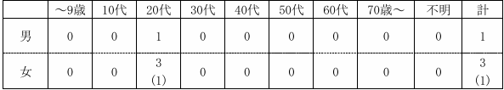

３）有症者 最低年齢（２１歳、女） 最高年齢（２４歳、男）

４）主な症状 腹痛、下痢（水様性５～３０回）、発熱（３８．０℃～４０．２℃）

５）発病日時 令和６年９月１６日（月）午後３時から同月１７日（火）午後５時

３ 原因施設

所在地 津市

屋 号　串もん家 やってるよ（くしもんや やってるよ）

業 種　飲食店営業

４ 原因食事

１）令和６年９月１４日及び１５日に提供された夕食

２）原因物質 カンピロバクター・ジェジュニ

３）主なメニュー 鶏の霜降り、霜降りささみのシーザーサラダ、鶏串、鶏の唐揚げ、馬刺し 等 ※原因食品は、調査中です。

（参考） ※令和６年９月２７日（金）現在の三重県における食中毒発生状況（本件を含む）

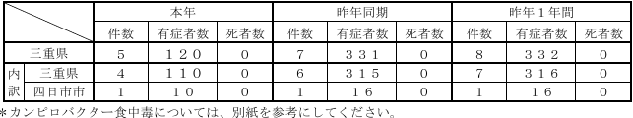

**■ボアズヘッド食中毒、死者10人に　ソーセージにリステリア菌、患者は59人**

**09/30/2024　DAILYSUN**

**米国**

**リステリア**

<https://www.dailysunny.com/2024/09/30/nynews240930-2/>

　　アメリカ疾病予防管理センター（CDC）は25日、ボアズヘッド（Boar’s Head）のデリ製品を感染源とするリステリア菌による食中毒の近況を報告した。過去1カ月では死者1人、入院患者2人だった。全米でこれまでに59人が食中毒を起こし、10人が死亡している。ニューヨーク州での食中毒は17人と最も多い。同州での死者は2人になった。USAトゥデーが27日伝えた。

　リステリア菌による食中毒は、これまでにニューヨーク、ニュージャージー、マサチューセッツ、フロリダ州など19の州で発生している。ボアズヘッド製品による健康被害が発生したのは今年7月。ボアズヘッドは同26日、レバーソーセージ（liverwurst）の自主回収を発表して、即座に20万7528パウンドの製品を店頭から引き上げた。さらに同30日には、バージニア州ジャラット工場の Strassburger ブランド製品が感染源だったと発表。同工場から出荷した製品を全て回収することにした。これまでに71品目、720万パウンドの製品を回収している。

　リステリア感染症は動物の腸内などに分布する細菌「リステリア・モノサイトゲネス」が引き起こす。症状は発熱、筋肉痛、頭痛、項部硬直、意識障害、バランス障害、痙攣、下痢など。高齢者や妊婦、免疫力が低下した人は重症化して死に至る場合もある。症状はインフルエンザなどと区別がつきにくい。当該食品を摂取後、インフルエンザに似た症状が出た場合はただちに医者に相談すること。

　今年6月11日〜7月17日に製造された「Boar’s Head Strassburger Brand Liverwurst made in Virginia」やアメリカ農務省（USDA）の検査マーク内に「EST.12612」「P-12612」の表示のあるデリ製品は自主回収の対象だ。

**■土庄町の菓子店で購入の商品を食べた６人が吐き気や下痢などの症状　保健所が３日間の営業停止処分【香川】　9/27(金) 20:10配信　OHK岡山放送　香川県土庄町**

**黄色ブドウ球菌**

<https://news.yahoo.co.jp/articles/2a8bed7b5e64607c51de111fe777e1efffc64892>

　　香川県土庄町の菓子店で購入した商品を食べた男女６人に吐き気や下痢などの症状をが現れたため、小豆保健所は患者などの検体から検出された黄色ブドウ球菌による食中毒と断定し、この店を９月２８日から３日間の営業停止処分にしました。

営業停止処分を受けたのは香川県土庄町の菓子製造業、「池本芳栄堂」です。香川県の発表によりますと、９月２１日と２２日に池本芳栄堂が販売した「おはぎ」を、それぞれ翌日に２グループ６人が自宅で食べ、全員に吐き気、嘔吐、下痢などの食中毒症状がみられました。

このうち５人が医療機関を受診し、３人は入院、１人は退院しています。

６人に共通する食事は該当の「おはぎ」しかなく、県環境保健研究センターで検査中とのことですが、患者の便及び調理器具などの検体から食中毒を引き起こす細菌、「黄色ブドウ球菌」が検出されており、患者の症状及び潜伏期間が黄色ブドウ球菌による食中毒と一致したとのことです。

このため小豆保健所では、「池本芳栄堂」提供のおはぎが原因の食中毒と断定し、店を９月２８日から３日間の営業停止処分にしました。

「黄色ブドウ球菌」による食中毒の予防には、食品の汚染や食品中での増殖を防ぐことが重要です。手指の洗浄・消毒の実施や調理の際には専用の作業着や帽子、マスクなどの着用のほか、食品を１０度以下で保存して菌を増やさないようにするなどの対策を呼びかけています。

**おはぎで６人が食中毒 小豆島の菓子店を３日間の製造停止処分**

**09月27日　19時52分　香川 NEWS WEB　香川県土庄町**

**黄色ブドウ球菌**

<https://www3.nhk.or.jp/lnews/takamatsu/20240927/8030019436.html>

小豆島の菓子店で買ったおはぎを食べた男女６人がおう吐や下痢などの症状を訴え、保健所は、おはぎが原因の食中毒だとして、菓子店を２８日から３日間、菓子製造を停止する処分にしました。

菓子製造業の停止処分を受けたのは、土庄町の菓子店、「池本芳栄堂」です。

小豆保健所によりますと、今月２１日と２２日に店で購入したおはぎを４０代から９０代の男女６人が買った翌日に食べたところ、吐き気やおう吐、下痢などの症状を訴えたということです。

このうち５人が医療機関を受診し、連絡を受けた保健所が調べると、患者や店の調理器具から食中毒の原因となる「黄色ブドウ球菌」が検出されました。

保健所はおはぎが原因の食中毒と断定し、２８日から３日間、菓子製造を停止する処分にしました。

症状を訴えた６人は全員快方に向かっているものの、９０代の男女２人が現在も入院しています。

保健所は、黄色ブドウ球菌による食中毒を防ぐため、手指の洗浄・消毒を十分に行うことや、手指に切り傷や化のうがある場合は食品に直接触れないことなどを呼びかけています。

**香川・土庄町内の菓子製造業が製造した「おはぎ」で黄色ブドウ球菌が原因の食中毒　3日間の営業停止処分【香川】　9/27(金) 18:57配信　RSK山陽放送****香川県土庄町**

**黄色ブドウ球菌**

<https://news.yahoo.co.jp/articles/6421abcb171bb2d752c257c6f7d35ea805bade0a>

　　香川県は、土庄町の菓子製造業が製造した「おはぎ」が原因の食中毒が発生したと発表しました。

香川県によりますと、今月（9月）21日または22日に土庄町の池本芳栄堂が製造した「おはぎ」を購入した2グループ6人が自宅で食べたところ、吐き気、嘔吐、下痢等の食中毒症状があったということです。

24日に小豆島町の医療機関から保健所に連絡があったものです。小豆保健所が調査したところ、患者の便および調理器具等ふき取り検体から黄色ブドウ球菌が検出されたこと、患者の症状および潜伏期間が黄色ブドウ球菌による食中毒と一致していることなどから、小豆保健所は、黄色ブドウ球菌を原因とする食中毒と断定しました。

なお、食中毒の症状を訴えた6人のうち、一時、3人が入院しましたが、いずれも快方に向かっているということです。香川県は、池本芳栄堂をあす（28日）から3日間の営業停止処分としています。

**食中毒が発生　ページID：50327 公開日：2024年9月27日**

**香川県健康福祉部生活衛生課 　食品衛生グループ**

**香川県土庄町**

**黄色ブドウ球菌**

<https://www.pref.kagawa.lg.jp/documents/50327/r060927shiryou1.pdf>

　１ 概 要

令和６年９月24日（火）14時頃、小豆島町内の医療機関から「食中毒疑いの患者５名を診察した。」旨の連絡が小豆保健所にありました。

小豆保健所が調査したところ、当該患者は、９月21日（土）又は22日（日）に購入した土庄町内の菓子製造業「池本芳栄堂」の「おはぎ」を、それぞれ翌日に２グループ６名が自宅で喫食し、その全員が吐き気、嘔吐、下痢等の食中毒様症状を呈していることが判明しました。

これら患者に共通する食事は、当該施設の「おはぎ」に限られていること、患者の便及び調理器具等拭き取り検体から黄色ブドウ球菌が検出されたこと、患者の症状及び潜伏期間が黄色ブドウ球菌による食中毒と一致していること並びに患者を診察した医師から食中毒患者等届出票が提出されたことから、小豆保健所は当該施設を原因とする食中毒と断定し、菓子製造業を停止する処分を行いました。

なお、患者は快方に向かっています。

２ 摂食者数　６名（男性２名、女性４名）

３ 患者数　６名 男性２名、女性４名。うち５名が医療機関を受診。３名が入院したが、１名は既に退院した。

４ 原因施設

所在地 小豆郡土庄町

　 施設名 池本芳栄堂（いけもとほうえいどう）

５ 症 状　吐き気、嘔吐、下痢等

６ 検 査　検査中（検査機関：香川県環境保健研究センター）

患者便：４検体、従業員便：３検体、使用水：１検体、調理器具等拭き取り：13検体、食品：２検体

７ 原因食品　おはぎ（きなこ、粒あん）

８ 病因物質　黄色ブドウ球菌

９ 行政処分（処分庁：小豆保健所）

令和６年９月28日（土）から９月30日（月）までの３日間の菓子製造業の停止処分

10 参考事項（食中毒発生状況（今回を除く））

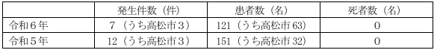

**★ウイルスによる食中毒★**

**■**

**★寄生虫による食中毒★**

**■食品衛生法違反者等の公表について　2024/10/1　豊島区**

**アニサキス**

<https://www.city.toshima.lg.jp/217/kurashi/ese/shokuhin/1502191311.html>

　公表年月日　令和6年10月1日

施設の名称及び所在地

輪恩

東京都豊島区

業種等　飲食店営業

主な適用条項　食品衛生法第6条の規定に違反するので、法律第60条を適用する。

不利益処分等を行った理由 食中毒の発生

不利益処分等の内容 営業等停止期間：令和6年10月1日（1日間）

備考

原因食品：白身魚と青唐辛子の和え物（マトウダイとツバメウオを含む）

病因物質：アニサキス

患者数：1名

**★自然毒による食中毒★**

**■笛吹市で３人が毒きのこを食べ食中毒に 県などが注意呼びかけ**

**09月27日　17時50分　山梨 NEWS WEB　山梨県****笛吹市**

**植物性自然毒　ツキヨタケ**

<https://www3.nhk.or.jp/lnews/kofu/20240927/1040024655.html>

笛吹市に住む２０代から５０代の３人が、２６日夜、知人から譲り受けた野生のきのこを食べたあと吐き気などを訴えました。

譲り受けたのはツキヨタケという毒きのこだったことが分かり、保健所は３人を食中毒と断定するとともに県などが注意を呼びかけています。

県や消防によりますと、２６日夜、笛吹市に住む２０代の男性２人と５０代の女性１人のあわせて３人が知人から譲り受けたきのこを夕食にバター炒めとして食べたあと、吐き気などの症状を訴えて甲府市の病院に搬送されました。

保健所が調べたところ譲り受けたのはツキヨタケという毒きのこだったことが分かり、２７日、３人を食中毒と断定しました。

３人は意識はあり、命に別状はないということです。

県によりますと、ツキヨタケは、かさの部分が１０センチから２０センチほどで、食用のムキタケやヒラタケ、それにシイタケと間違えやすいということです。

県内で過去に確認された毒きのこによる食中毒のうち、およそ４割がツキヨタケを食べたことが原因だったということで、県などは十分な知識や経験がないまま、安易に野生のきのこを食べることは絶対にやめてほしいと呼びかけています。

**毒キノコでバター炒め　家族3人搬送　山梨**

**9/30(月) 9:02配信　テレビ朝日系（ANN）　山梨県笛吹市**

**植物性自然毒　ツキヨタケ**

<https://news.yahoo.co.jp/articles/ff37641c80cbcf7606f77860182095339df2b0a8>

　　26日、山梨県に住む家族3人が、知人からもらった野生のキノコをバター炒めにして食べたところ、吐き気や嘔吐（おうと）などの症状が出て病院に搬送されました。

　県が残っていたキノコを調べた結果、食べたのは毒がある「ツキヨタケ」だったということです。

　ツキヨタケは、ヒラタケやムキタケ、シイタケといった食用のキノコと似ているため、食中毒が多く発生しています。

　山梨県は、素人判断で安易に野生のキノコを食べないよう注意を呼び掛けています。

（「グッド！モーニング」2024年9月30日放送分より）

**「ツキヨタケ」食べ食　中毒 男女3人が症状訴え 知人からもらい自宅で調理 山梨**

**9/27(金) 19:25配信　YBS山梨放送****山梨県笛吹市**

**植物性自然毒　ツキヨタケ**

<https://news.yahoo.co.jp/articles/36cb041dab8dc301720f5c79d688470b7e1ea01e>

　県は27日、毒キノコの「ツキヨタケ」を食べた男女3人が食中毒になったと発表しました。毒キノコによる食中毒は今年初です。

　食中毒になったのは峡東保健所管内に住む50代の女性と20代の男性2人です。

　県によりますと、3人は26日に知人からもらった野生のキノコを自宅で調理し夕食で食べたところ、吐き気やおう吐の症状を訴えて医療機関を受診しました。

　連絡を受けた保健所が調べたところ、3人が食べたのは毒キノコの「ツキヨタケ」だったため、ツキヨタケを原因とする食中毒と断定しました。3人は入院には至らず、すでに快方に向かっているということです。

　ツキヨタケはヒラタケやシイタケと似ている毒キノコで、県は「食用キノコの判別には十分な知識を持って行ってほしい」としています。

**知人にもらった野生のキノコ　食べた家族3人が食中毒　原因は毒キノコのツキヨタケ**

**9/27(金) 17:19配信　UTYテレビ山梨　山梨県笛吹市**

**植物性自然毒　ツキヨタケ**

<https://news.yahoo.co.jp/articles/8b2d87138dcd88c5a771f992be0fe02f42eed1a6>

知人にもらった野生のキノコを食べた家族3人が食中毒で救急車で運ばれました。

食べたキノコはツキヨタケという毒キノコでした。

山梨県によりますと、9月26日に峡東地域に住む50代の女性と20代の男性2人が知人からもらった野生のキノコをバター炒めにして午後9時頃に食べました。

その後、吐き気を生じ、午後10時30分ごろに嘔吐したため、3人は救急車で病院へ搬送されました。

3人は病院で処置を受けた後、帰宅し、今は快方に向かっているということです。

保健所で、家に残っていた未調理のキノコを調べたところ、ツキヨタケという毒キノコだったことが判明しました。

そして、3人の症状がツキヨタケによる食中毒と一致することから、今回の食中毒の原因をツキヨタケと断定しました。

県では、食中毒の原因となる毒キノコは食用キノコと区別のつきにくいクサウラベニタケ、ツキヨタケなどが多くを占め、毒キノコか食用キノコかを見分けるには十分な知識と経験が必要なため、安易に食べることはやめるよう注意を呼びかけています。

**ツキヨタケ（毒）**

キシメジ科ツキヨタケ属

発生:夏～秋　ブナなどの立ち枯れ木、切り株に重なって生える

かさ:大型（10～20cm）、半円形で茶色から紫色を帯びる

柄:太くて短い

症状:食後30分～1時間でおう吐、下痢、腹痛

・ツキヨタケは中毒例が多い毒キノコのひとつです

・食用のムキタケ、ヒラタケ、シイタケなどの立ち木に生えるキノコと間違えられます。

＜ツキヨタケの特徴＞

1.キノコを縦に裂き、柄の部分に褐色のシミがあります。

2.キノコの裏側（ヒダ面）の柄の付け根にリング状の隆起帯があります。

　　これらの特徴が見られたら食べてはいけません。

**食中毒の発生について　令和６年９月２７日　山梨県福祉保健部衛生薬務課　山梨県笛吹市**

**植物性自然毒　ツキヨタケ**

<https://www.pref.yamanashi.jp/documents/112559/r6-06.pdf>

令和６年９月２７日（金）午前９時頃、甲府市保健衛生部生活衛生室衛生薬務課から、甲府市内の医療機関を受診した峡東保健所管内在住の患者が毒キノコによる食中毒と診断された旨の連絡がありました。

峡東保健所が調査した結果、患者は９月２６日（木）に知人からもらった野生のキノコを家庭で調理し夕食に喫食したところ吐き気を生じ、午後１０時半頃に嘔吐して医療機関を受診したことが判明しました。

峡東保健所では、残っていた当該キノコを調べたところ毒キノコであるツキヨタケであったこと、症状がツキヨタケによる食中毒の症状と一致すること及び患者を診察した医師から食中毒の届出が提出されたことから、ツキヨタケを原因とする食中毒と断定しました。

毒キノコの誤食による食中毒を防止するため、食用と確実に判断できない野生のキノコは、「採らない、食べない、売らない、人にあげない」を県民に周知したいので、報道機関の皆様方にも御協力をお願いします。

[患者概要]

１ 発症日時 令和６年９月２６日（木）午後１０時半頃

２ 喫食者数 ３名（男性２名［２０代］、女性１名［５０代］）

３ 患 者 数 ３名（男性２名［２０代］、女性１名［５０代］）

４ 主な症状 悪心、吐き気、嘔吐

５ 原因食品 ツキヨタケのバター炒め

６ 病因物質 植物性自然毒

７ そ の 他 患者は快方に向かっています。（入院しておりません。）

【参考資料】令和６年 食中毒事件発生状況 速報値（本件を含む）

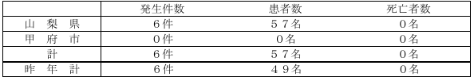

【過去の毒キノコを原因とする食中毒事例】

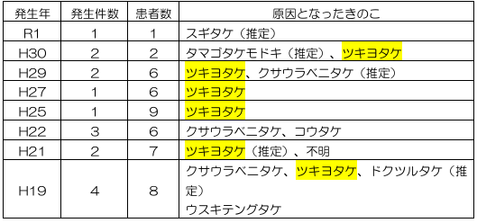

**★化学物質による食中毒★**

**■**

**★細菌による感染症★**

**■松戸の36歳女性、HUS発症　O157感染で**

**9/28(土) 11:51配信　千葉日報オンライン****千葉県松戸市**

**感染症　腸管出血性大腸菌（O157）**

<https://news.yahoo.co.jp/articles/6f8fb6013d966a7cb0bc5b68babee35ee9aa6b83>

　千葉県は27日、松戸市の女性会社員（36）が腸管出血性大腸菌（O157）に感染し、溶血性尿毒症症候群（HUS）を発症したと発表した。一時は入院したが、退院し、症状も快方に向かっている。感染の原因や経路は調査中。

　県疾病対策課によると、女性は1日、腹痛などで救急搬送されて抗菌薬の投与を受けたが、血便が続いたため2日に再度受診し、入院した。同居家族で症状が出た人はいないという。

**感染症予防のための情報提供について　令和６年９月27日**

**健康福祉部疾病対策課　千葉県松戸市**

**感染症　腸管出血性大腸菌（O157）**

<https://www.pref.chiba.lg.jp/shippei/press/documents/0927hus.pdf>

病 名　腸管出血性大腸菌感染症（O157）

住 所　松戸市

年齢・性別　36歳・女性

職 業 等　会社員

症 状 等　下痢、腹痛、血便、発熱、溶血性貧血、急性腎不全、溶血性尿毒症症候群（HUS）

発病年月日　令和６年８月３１日

届出年月日　令和６年９月24日

松戸市在住の36歳の女性が、下痢、腹痛等の症状を呈し、溶血性尿毒症症候群（ＨＵS）を発症した。その後、血清学的検査によって細菌の抗体検査が陽性となり、腸管出血性大腸菌感染症と診断され、印旛保健所へ発生届が提出された。

患者は入院していたが、症状は快方に向かい、現在は退院済みである。

【患者発生の経過】

８月３１日 下痢、腹痛等の症状が発現。

９月 １日 医療機関Aへ救急搬送。補液・抗菌薬の投与を受ける。

９月 ２日 血便が10回以上続き、再度医療機関Aを受診し、入院。

　　　　　 同日検便を実施したがO157の培養検査は陰性だった。

９月 6日 溶血性貧血などHUSを疑う所見が確認されたため、

医療機関Bへ転院。

　　　　　 医療機関Bにおいて再度検便を実施したがO157の培養検査は陰性だった。

　 ９月１９日 国立感染症研究所で検査するため、検体（血清）を採取。

　９月２０日 検体を国立感染症研究所へ搬入。

同患者は症状が軽快したため、医療機関Bを退院。

９月２４日 患者の検体中からＯ157凝集抗体が検出。

　　　　 医療機関Ｂから腸管出血性大腸菌感染症の発生届が提出。

【参考】

腸管出血性大腸菌感染症とは

1 感染経路

・腸管出血性大腸菌は牛など家畜の腸管内にいることがあり，その糞便で汚染された食品や，糞便で汚染された場所を触った手指から経口的に感染する。

2 腸管出血性大腸菌とは

・大腸菌の中にはベロ毒素を産生し、出血を伴う腸炎や溶血性尿毒症症候群（HUS）を起こす腸管出血性大腸菌と呼ばれているものがある。代表的なものは「腸管出血性大腸菌O157」で、そのほかに「O26」や「O111」等が知られている。

3 潜伏期間

・3～5日がもっとも多い。

4 症状

・腹痛、水様性下痢、血便

・嘔吐、38℃台の高熱

・重篤な合併症である溶血性尿毒症症候群（HUS\*）になる場合もある。

＊HUSとは

溶血性貧血、血小板減少、急性腎障害の3主徴をもって診断する。一般にHUSは腸管出血性大腸菌感染症の患者の約 1～10％に発症し、下痢あるいは発熱出現後4～10日に発症することが多い。

5 治療

・対症療法

・脱水に対する処置（補液など）

6腸管出血性大腸菌感染症の年別届出数（括弧内はHUSの発症者数）

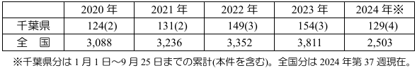

**★ウイルスによる感染症★**

**■感染性胃腸炎の集団発生について　令和６年９月３０日 １４：００現在**

**保健医療局 保健所 感染症対策課　福岡県福岡市**

**感染症　ノロウイルス**

<https://www.city.fukuoka.lg.jp/data/open/cnt/3/125787/1/060930noro.pdf?20240930144907>

博多区内の保育施設で、複数の園児及び職員が嘔吐、下痢等の症状を呈しているとの報告があり、医療機関による検査の結果、ノロウイルスが検出された。

１ 博多区内の保育施設

（１）経緯

９月２２日（日） １名の園児に嘔吐、下痢の症状が出現。

９月２７日（金） 当該施設より、園児及び職員が嘔吐、下痢等の症状を呈しており、医療機関による検査の結果ノロウイルスが検出されたと報告があった。

福岡市保健所が感染拡大防止及び患者等の健康観察の実施を指導した。

９月３０日（月） 福岡市保健所が有症状者の発生状況を確認し、感染拡大防止について再指導した。

（２）有症状者の区分 ※( )内の数は、有症状者のうち、ノロウイルスが検出された人数

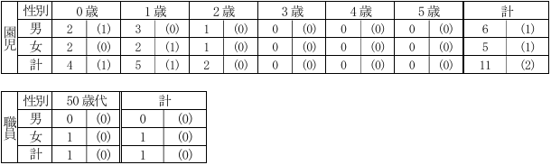

（３）有症状者の発症状況



（４）症状 　嘔吐、下痢、発熱 ※重症者はなく、全員快方に向かっている。

（５）行政対応

①施設への感染予防及び拡大防止のための指導を実施。

②園児及び家族、職員の健康調査及び健康観察を実施するよう施設へ指導。

**★その他の感染症★**

**■**

**★違反食品・回収等★**

**■ネットで大絶賛「ブラウニー」にカビ発生　業務スーパーに7万箱出荷……　運営会社が謝罪**

**10/1(火) 7:30配信　ねとらぼ**

<https://news.yahoo.co.jp/articles/cac7864bf406859554dad63d53506a5674b101a3>

　「業務スーパー」を運営し、食品の輸入を手がける神戸物産（兵庫県加古川市）は、販売したブラウニーの一部にカビの発生が確認されたとして、商品の自主回収を行うと発表しました。

**コスパの高さ話題に**

　自主回収を行うのは「ココナッツブラウニー」1箱（5個入り）。賞味期限が2024年12月19日と2025年3月5日のものが対象です。消費者庁リコール情報サイトによると、商品はスペインからの輸入品で、全国の業務スーパーを対象に7万3111箱が出荷されたとしています。

　業務スーパーは9月27日に公式サイト上で「商品回収に関するお詫びとお知らせ」と題した文書を掲載。一部商品のカビの発生が認められたとして、商品が手元にある場合は下記連絡先まで連絡するか、送料着払いで商品を送ってほしいとしています。

　同商品は1個あたり40円台で買えるコストパフォーマンスの高いお菓子として、ネット上で絶賛されていました。

連絡先

株式会社神戸物産 お客様相談室

〒675-0063 兵庫県加古川市加古川町平野125番1

0120-808-348（9:00～17:00 土・日曜日、年末年始を除く）

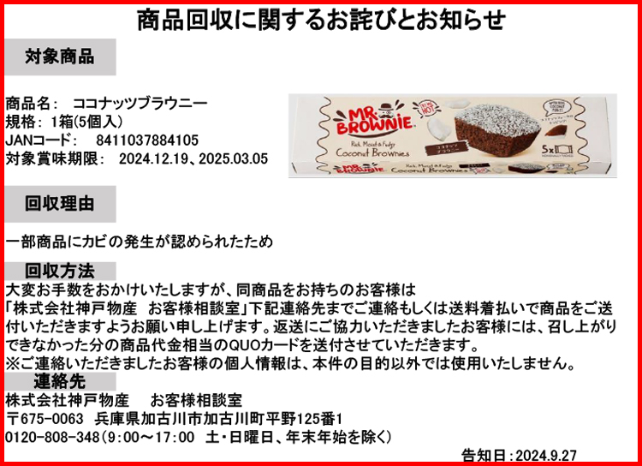

**★その他関連ニュース★**

**■郡山、結核34人集団感染　高齢者施設、医療機関の職員1人も**

**10/3(木) 10:24配信　福島民友新聞**

<https://news.yahoo.co.jp/articles/14449fc4b2f75c3b4188d714229b76076c6c29bd>

　郡山市は2日、市内の高齢者施設で34人が結核に集団感染したと発表した。このうち4人は発症したが、いずれも快方に向かっているという。また34人とは別に、市内の医療機関に勤める60代男性職員1人の発症も確認された。

　市によると、市保健所に8月7日、市内の二つの医療機関から、60代の男女計2人が結核を発症したと届け出があった。2人は同じ高齢者施設の関係者。家族や施設の利用者、職員計52人を診断した結果、新たに2人の発症、30人の感染発生を確認した。市は集団感染と判断し今月1日、厚生労働省に報告した。

　医療機関の男性職員については、9月13日に発症の届け出があった。市は過去3カ月間にこの医療機関を訪れた約2700人に対し5日から計10回にわたり、説明会を開催する。健康診断も今月中旬から順次実施する。

　市は「個人情報の保護」を理由に高齢者施設、医療機関の名称を公表しなかった。

**■下水サーベイランス　2024/10/1　北海道札幌市**

<https://www.city.sapporo.jp/gesui/surveillance.html>

　新型コロナウイルス

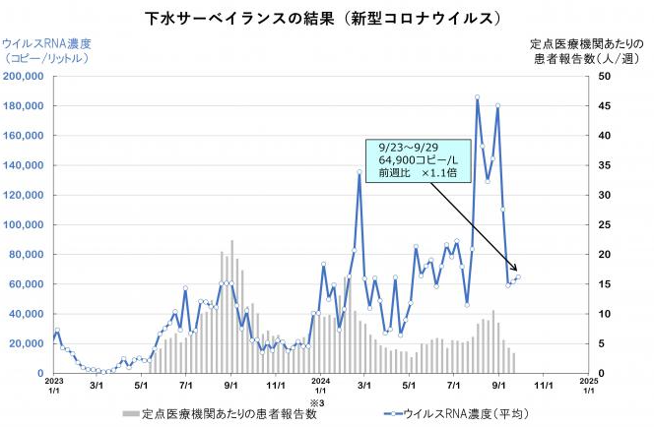

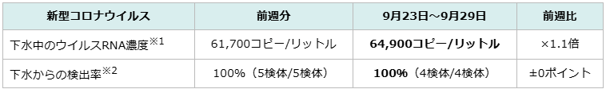

ウイルス濃度は前週から横ばいですが高い水準を継続しており、引き続き注意が必要です。

　【参考】2022年以降の調査結果（新型コロナウイルス）

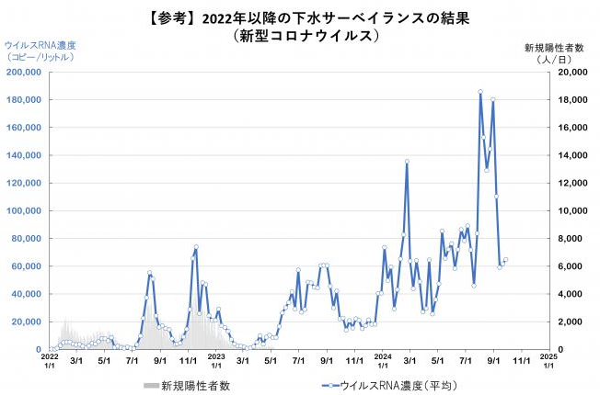

　インフルエンザウイルス

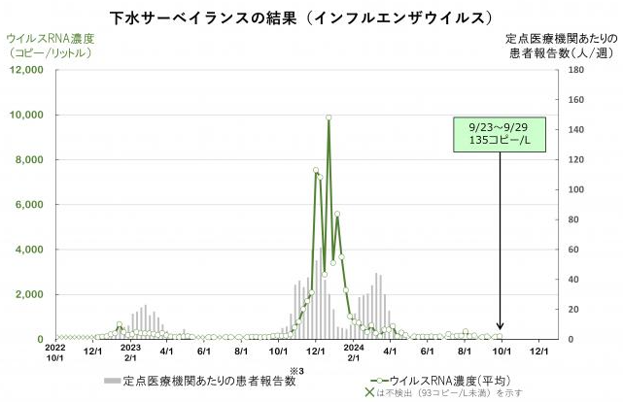

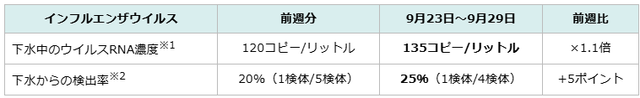

　　　下水中のウイルス濃度は引き続き低い値で推移しています。

※本調査では、インフルエンザウイルス（A型）を分析対象としています。

**■高齢者の骨折につながる骨粗しょう症を歯科医が判定　取り組みが徐々に広がる理由は？**

**10/1(火) 17:10配信　読売新聞（ヨミドクター）**

<https://news.yahoo.co.jp/articles/45062c47f426ffdfb3191ba7e5564cbfae57fd5c>

**教えて！ヨミドック**

　病気や健康の疑問に、読売新聞の医療サイトのキャラクター、ヨミドックが答えます。今回のテーマは「骨粗しょう症」です。

Q 　高齢になると、骨折する人が増えるのはなぜ？

ヨミドック 　骨がもろくなる「骨粗しょう症」が大きな要因です。体の中では日々、古くなった骨を壊し、新しい骨を形成する新陳代謝が行われていますが、形成する量が少ないと骨粗しょう症になります。転倒したり、重い物を持ったりした際に、スカスカの骨が折れてしまいます。

Q 　骨折しやすい部位は？

ヨ 　大腿（だいたい）骨の脚の付け根に近い部分や、背骨の椎体が特に多く、上腕や手首とともに「4大骨折」と呼ばれます。50歳代は転倒時に手を付くことによる手首、70歳代以降では大腿骨の骨折が多いなど、年代により部位は違います。

Q 　骨折しても治るよね。

ヨ 　骨折を甘く見てはいけません。国内で年間約20万人と推計される大腿骨骨折の患者は、1年以内に約20％、5年以内に約半分が亡くなるという調査があります。骨折前には屋外を歩けた人の約半分が、大腿骨を折って手術を受けた1年後には屋外では歩けなくなっているなど、日常生活にも影響します。

Q 　どうしたらいいの？

ヨ 　骨折を予防し、骨折後も治りをよくするためには、骨粗しょう症の早期発見が重要です。国内の患者数は約1590万人と推計され、人ごとではありません。うち7割以上を女性が占めます。

Q 　課題はある？

ヨ 　痛みなどの自覚症状が少ないため、発見が遅れがちなことです。多くの自治体が、40～70歳の女性を対象に5歳刻みで骨粗しょう症検診を実施し、無料か低額で骨密度を測定できるのですが、受診率は5％程度と低調です。

　予防には乳製品や魚、納豆、緑黄色野菜などカルシウムやビタミンD、ビタミンKを多く含む食品の摂取、適度な運動や禁煙が大事ですが、切迫感が乏しいのも事実です。

Q 　打開に向けた方策は？

ヨ 　歯科で骨粗しょう症を発見しようという取り組みが徐々に広がっています。歯と一緒にX線画像に写った下顎の骨の粗さや厚みから、骨粗しょう症の可能性を歯科医が判定し、リスクが高い場合、整形外科の受診を勧奨します。

広島県呉市や愛知県、大分県などでは普及が進み、その地域の研究では、紹介を受けて整形外科を受診した人のうち6～9割が骨粗しょう症の診断につながりました。（草竹敦紀／取材協力＝萩野浩・日本骨粗鬆（そしょう）症学会理事長、田口明・松本歯科大教授）

**■韓国で相次ぐ“食中毒詐欺”…海鮮料理店を標的に電話で治療費要求**

**9/30(月) 17:33配信　KOREA WAVE**

<https://news.yahoo.co.jp/articles/af8fc3aa073b77fcc2f3df274931e72a9f46beca>

　【09月30日 KOREA WAVE】韓国江原道束草（カンウォンド・ソクチョ）の海鮮料理店の店主が食中毒を理由に金銭を要求する詐欺行為に遭ったと、JTBC「事件班長」が最近報じた。

番組によると、事件は7月15日、店にかかってきた「4人で食事をした後、全員がおう吐、下痢をした」と主張する男性からの電話で始まった。この男性は病院代6万ウォン（約6600円）と食事代6万ウォン（約6600円）の合計12万ウォン（約1万3200円）を要求し、「非常にイライラしている」と述べた。

しかし、店主は疑念を抱き、防犯カメラを確認したところ、指定された日時に4人組の来店は確認できなかった。うそを問い詰めると男性との連絡は途絶えた。店主は詐欺容疑で男性を警察に告訴した。

この件の約2カ月後、この男性の存在が再び浮上した。

店主の母親が経営する別の店舗に電話をかけ、また食中毒を主張して金銭を要求したのだ。

店主が電話を確認した結果、声や言い回しが前回の電話と一致しており、同じ男性であることが明らかになった。

警察は現在、この男性を追跡している。他にも同様の事件が複数報告されているという。

**■マイコプラズマ肺炎の定点報告数、東京で過去最多 - 感染予防を注意喚起**

**9/27(金) 16:08配信　医療介護ＣＢニュース**

<https://news.yahoo.co.jp/articles/e32dd6831c48c745b4d99f18a0778595f113c2d5>

　乾いた咳や発熱、全身の倦怠感などが生じるマイコプラズマ肺炎の定点医療機関当たりの報告数が東京都で2.80人となり、感染症法に基づく1999年の調査開始後で過去最多を記録した。患者数は70人で前週から70.7％増。感染者の急増を受けて、都は、こまめな手洗いや咳エチケットなど基本的な感染防止対策を心掛けるよう注意喚起している。【渕本稔】

　都が公表した第38週（9月16－22日）のデータによると、定点当たりの報告数が最も多いのは「杉並」の10.50人だった。次いで「葛飾区」（10.00人）、「墨田区」（9.00人）、「新宿区」（3.50人）、「池袋」（2.67人）など。

　マイコプラズマ肺炎が全国的に大流行した16年に定点当たり報告数が2.00人を超えたのは、第1週（1月4－10日）の2.04人と、第40週（10月3－9日）の2.12人のみで、24年は16年を上回るペースで流行が拡大している。

　都では、マイコプラズマ肺炎は軽症で済む人が多いものの、まれに重症化することもあることから、咳が長引くといった症状が見られる場合には、医療機関を受診するよう促している。